 | UNIVERSIDAD DE CHILE  FACULTAD DE CIENCIAS FÍSICAS Y MATEMÁTICAS  DEPARTAMENTO DE CIENCIAS DE LA COMPUTACIÓN (DCC)

Documento Histórico

Repositorio Problemas y Soluciones 2011

Fecha: viernes 24 de junio de 2011

Indice

Contraparte:

Nombre | Rol | Contacto
Jeremy Barbay | Cliente | jeremy@dcc.uchile.cl

1 Introducción

Una Boot Strapping Data Base (BSDB) es una base de datos colaborativa donde los usuarios, dando a cambio el acceso a la base de datos, contribuyen con datos y evaluación de calidad. Un Control de Calidad Colaborativo (Collective Quality Control o CQC) es un sistema en el cual un conjunto de agentes (personas o programas) pueden evaluar la calidad de entradas en una base de datos, incluso en presencia de una minoría de gentes malévolos. Este sistema requerirá un incentivo para la participación de los usuarios. (Véase también: Crowd-sourcing, Quality Peer-Review, Mechanical-Turks) Relación entre estos: Para que la Boot Strapping Data Base sea robusta (ie. resistente a agentes malévolos), el control de calidad debe ser colaborativo.Pero en este caso, el incentivo para participar en el control de calidad colaborativo es el acceso a información cuya calidad está garantizada o al menos, controlada. El problema del cliente Este proyecto consiste en desarrollar un sistema de almacenamiento de documentos colaborativo en el cual aquellos que desean obtener información deben aportar al sistema mediante la agregación de nuevos documentos y la validación de los ya presentes, expresando sus percepciones sobre criterios de calidad.
Objetivo El objetivo del proyecto es el desarrollo de un prototipo de un sistema de información con una bootstrapping database que contiene paquetes de información sobre los que se pueden emitir juicios de calidad. Entiéndase paquete de información como un texto plano, un documento simple sin un formato especial. El documento puede ser validado como "correcto" o "incorrecto" de acuerdo al criterio o juicio de calidad a considerar. Los juicios de calidad serán emitidos por los usuarios y recolectados, para obtener la estadística del conjunto de personas que se ven enfrentados al paquete de información. Sin embargo, los moderadores tendrán la facultad de emitir una opinión definitiva que puede o no ser la misma que la emitida por el conjunto de los usuarios.1.1 Propósito del Sistema
El sistema debe permitir la creación de documentos, validación de documentos existentes y permitir a los usuarios la descarga de los documentos que desee a cambio de la evaluación de otros documentos ya existentes en la base de datos.
Debe permitir al propietario del sistema adminstrar (Validar, Eliminar, Editar) los documentos en base a indicadores o estadísticas de los mismos.
El propósito del sistema es brindar al cliente un prototipo de la solución al problema planteado permitiéndole así evaluar la efectividad de un sistema con estas caracteristicas.
La entrega debe ser funcional y ser capaz de ser testeado por los profesores y ayudantes de los cursos en que el cliente es profesor.
La implementación del prototipo debe ser extendible y estar correctamente documentada para posteriormente ser modificada con el fin de llegar a un sistema parametrizado correctamente y listo para ser puesto en producción.

1.2 Alcance del Proyecto
Al ser el objetivo del proyecto crear un prototipo de la solución al problema planteado por el cliente, no se espera de la solución entregada que se comporte correctamente y sea usable bajo condiciones de producción reales (Con muchos usuarios, mucho tráfico, mucha información almacenada). Por el contrario el prototipo será utilizado sóo por un conjunto restringido de usuarios.

1.3 Definiciones, Siglas y Abreviaturas
Para fines de este documento se entiende como Documento un archivo de texto plano que contiene información acerca de un problema académico y su respectiva solución.
Los documentos se dividen en las siguientes categorías:
- Sin Validar: Documento que aún no se le ha asegurado la validez de su evaluación (Positivo / Negativo)
- Validado: Documento que su evaluación está verificada.
- Preguntable: Documento que además de estar validado se puede utilizar como un desafío para el cliente.
Un Criterio de Calidad corresponde a una evaluación cualitativa sobre un documento, tomando un valor binario.
Un Desafío es un filtro que se le aplica a un cliente para validar su uso del sistema.
Un Usuario Anónimo es aquel que utiliza el sistema sin identificarse.

1.4 Referencias

1.5 Descripcion General
El repositorio de problemas y soluciones consiste, a grosso modo, en un sistema de almacenamiento de información colaborativo autosustentable. Esto quiere decir que el sistema posee un conjunto de datos que, para ser accedido, requiere por parte de los usuarios interesados un aporte de información nueva que permita hacer crecer la base de datos original. Esta información puede consistir en dos tipos fundamentales: La calificación de documentos en cuanto a sus criterios de calidad asociados, y el ingreso de documentos nuevos que sean validables.

Se desea desarrollar un sistema de almacenamiento de información en el que no se pueda acceder a la misma sin aportar con conocimiento nuevo. Como solución a este problema, el cliente desea la implementación de un sistema de preguntas (el que llamaremos &ldquo;Sistema de desafíos&rdquo;) , cuya función consistirá en solicitar al usuario calificar un conjunto de documentos. Esta información es recopilada y presentada a los expertos de una manera tal que les permita procesar documentos nuevos de manera rápida, gracias al conocimiento aportado por los usuarios. Además, esta información permitirá reconocer el interés de una persona en obtener la información verificada de la base de datos, y como enfrentamiento a ataques maliciosos que deseen recolectar toda la información disponible en el sistema.1.6 Servicios a Brindar por el Producto
Los servicios fundamentales a otorgar por el sistema son los siguientes:
- Registro de usuarios para la recopilación de puntos.
- Búsqueda de documentos por tags
- Subida de documentos
- Generación de "desafíos"
- Registro de estadísticas sobre las respuestas dadas a los desafíos, por documento.
- Herramientas para modificar el "estado" de un documento (pasar de no validado a validado y vice-versa), otorgando apoyo al experto que toma la decisión de hacer el cambio (mediante las estadísticas).

2 Descripción General
Los requisitos funcionales principales son el de ingreso y búsqueda de documentos, realización de desafíos y revisión de documentos.
Se realizarán pruebas directamente con el Cliente y parte del equipo de desarrollo que serán los primeros usuarios del sistema.

2.1 Características de los Usuarios
Existen principalmente tres tipos de usuario en el sistema, los Usuarios (comunes), los Moderadores o Expertos y los Administradores.
- Un Usuario común sube y baja documentos y realiza desafíos. No tiene acceso a modificar documentos. Puede ganar puntos y canjearlos por documentos. Son mayoría dentro de los tipos de usuario. En el alcance de este proyecto, se preveen entre 20 y 40 usuarios de este tipo.
- Un Usuario anónimo corresponde a un usuario común no identificado en el sistema. La cantidad de usuarios de este tipo varía bastante, pero corresponde en el sistema a una misma cuenta de Usuario común que no necesita de identificación, por lo tanto comparte todas sus características.
- Un Experto o Moderador tiene acceso total (ingresar, modificar y eliminar) sobre documentos y criterios de calidad. Parametriza los puntos y (des)penalizaciones por cada criterio de calidad. Valida y hace preguntable los documentos. Su cantidad es bastante menor que la de usuarios comunes. Se prevee entre 1 y 5 usuarios de este tipo </meta>
- Un Administrador posee las mismas facultades que un experto y además administra usuarios (modifica sus parámetros y los puede eliminar, incluso) y designa los Expertos. Existe un solo administrador.

Tipo de Usuario | Descripción | Usuarios Contactables | #Usuarios por Rol
Administrador | Puede crear contextos, asignar expertos. | Jeremy Barbay
Experto | Puede validar documentos, asignar puntaje, cambiar parámetros de función de penalización
Estudiante | Puede enviar documentos, y hacer validaciones para obtener puntaje
Anonimo | Igual que un estudiante pero sin estar registardo en el sistema

2.2 Perspectiva del Producto según los Usuarios/Clientes
El Cliente espera que el sistema sea un implementación fiel del concepto a probar, y que posea la documentación suficiente para realizar cambios e incorporar nuevas funcionalidades a futuro.
Los Usuarios comunes esperan poder descargar e ingresar documentos de manera fácil, sencilla y rápida.
Los Expertos esperan tener las herramientas necesarias para realizar sus tareas (validación, modificiación de documentos, etc) de manera sencilla y que se les provea la mayor información posible y presentada de la manera más adecuada.
El Administrador espera que sus herramientas de adminstración sean lo más fáciles de usar y que se le provea de información importante para tener el control de todo el sistema.

2.3 Ambiente Operacional de la Solución
El software se instalará sobre un servidor web con las siguientes características:
- Procesador: Intel Xeon 3.06 GHz
- Memoria RAM: 2 GB
- Disco duro disponible: 200 MB
Y provee el siguiente software necesario:
- PHP 5.3
- MySQL 5.1

2.4 Relación con Otros Proyectos

2.5 Descripción del Modelo
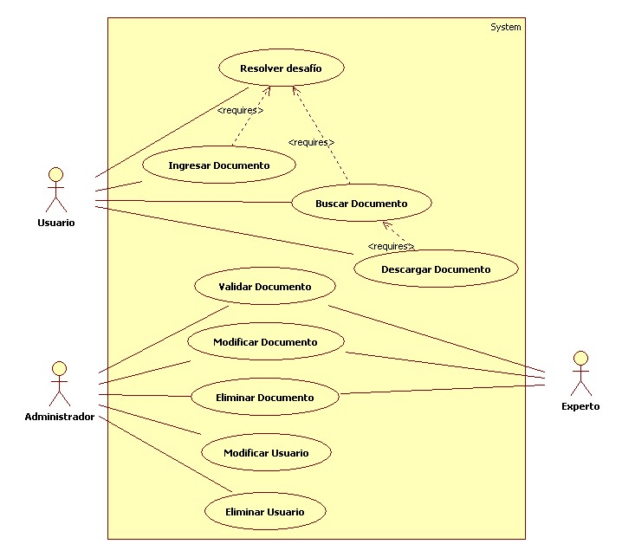

3 Requisitos del Sistema
Esta sección describe los requisitos de los Usuarios y de los Clientes (sección 3.1), y los requisitos de software (sección 3.2) con los que debe cumplir el sistema.

3.1 Requisitos de Usuario

3.1.1 Requisitos Funcional

RU0002 - E° Inicial - Usuarios
Descripción | : | En su estado inicial, el sistema posee un solo usuario el cual cumple el rol de Administrador
Fuente | :
Prioridad | : | Critica
Estabilidad | : | Intransable
Fecha Actualización | : | 2011-05-03 23:17:00
Estado | : | Cumple
Incremento | : | 4
Tipo | : | Funcional
T. Usuario Asociado | :

RU0004 - Registro de Usuarios
Descripción | : | El sistema debe permitir el registro de usuarios exigiendo:  - Nombre y Apellido  - Email válido  - Contraseña
Fuente | :
Prioridad | : | Critica
Estabilidad | : | Intransable
Fecha Actualización | : | 2011-05-03 23:18:00
Estado | : | Cumple
Incremento | : | 4
Tipo | : | Funcional
T. Usuario Asociado | :

RU0005 - Registro de modificaciones de un documento
Descripción | : | El sistema debe registrar las modificaciones realizadas a un documento  - Usuario que realizó la acción  - Fecha de la acción  - Tipo de acción (creación, edición, evaluación, eliminación, descarga)  - Cambios en el título  - Cambios en el contenido
Fuente | :
Prioridad | : | Critica
Estabilidad | : | Transable
Fecha Actualización | : | 2011-06-21 10:58:00
Estado | : | Cumple
Incremento | : | 8
Tipo | : | Funcional
T. Usuario Asociado | :

RU0006 - Validación de documento
Descripción | : | Un Moderador puede validar un documento para un cierto criterio de calidad, conociendo:  - N° de Evaluaciones a favor y en contra  - Total de evaluaciones  - Porcentaje de consenso (porcentaje de cuociente entre la diferencia de ev. a favor y en contra, y el total de evaluaciones.)
Fuente | :
Prioridad | : | Critica
Estabilidad | : | Intransable
Fecha Actualización | : | 2011-05-05 01:13:00
Estado | : | Cumple
Incremento | : | 4
Tipo | : | Funcional
T. Usuario Asociado | :

RU0007 - Evaluación de documentos
Descripción | : | Cualquier usuario puede realizar una evaluación de un documento para un cierto criterio de calidad. Esta evaluación puede ser ejecutada bajo los siguientes contextos: acumulación de puntos, solicitud de búsqueda de documentos, solicitud de ingreso de documentos.  Se provee de un cjto. de tamaño "c" de documentos entre Preguntables y No-Validados (bajo la condición Preguntables > No-Validados) y un criterio de calidad bajo el cual se realizará la evaluación.
Fuente | :
Prioridad | : | Critica
Estabilidad | : | Intransable
Fecha Actualización | : | 2011-05-04 21:44:00
Estado | : | Cumple
Incremento | : | 4
Tipo | : | Funcional
T. Usuario Asociado | :

RU0008 - Registro de la evaluacion
Descripción | : | Dado el set de documentos a evaluar se debe registrar cada evaluacion para los documentos Preguntables.  Si la evaluacion de los Preguntables coincide con el valor dado en su Validacion, se registra la evaluacion de los documentos No-Validados
Fuente | :
Prioridad | : | Critica
Estabilidad | : | Intransable
Fecha Actualización | : | 2011-05-03 23:25:00
Estado | : | Cumple
Incremento | : | 4
Tipo | : | Funcional
T. Usuario Asociado | :

RU0009 - Penalización en Evaluacion
Descripción | : | Bajo un proceso de evaluacion, si el usuario erra en algun documento Preguntable el sistema rechaza la solicitud por la cual se lanzó la evaluación e incrementa el valor de c según la función  c_i 1 = a*c_i b  Con a y b definidos por el experto y difiere de criterio en criterio de calidad.
Fuente | :
Prioridad | : | Critica
Estabilidad | : | Intransable
Fecha Actualización | : | 2011-05-05 09:07:00
Estado | : | Cumple
Incremento | : | 4
Tipo | : | Funcional
T. Usuario Asociado | :

RU0010 - Despenalización en Evaluacion
Descripción | : | Bajo un proceso de evaluacion, si el usuario responde en forma exitosa(igual valor al de su validación) todos los documentos Preguntables el sistema acepta la solicitud por la cual se lanzó el desafío y decrementa el valor de c según la función  c_i 1 = a*c_i b (bajo la condición que c_i 1>=3)  Con a y b definidos por el experto y difiere de criterio en criterio de calidad.
Fuente | :
Prioridad | : | Critica
Estabilidad | : | Intransable
Fecha Actualización | : | 2011-05-05 09:07:00
Estado | : | Cumple
Incremento | : | 4
Tipo | : | Funcional
T. Usuario Asociado | :

RU0011 - Búsqueda de documentos
Descripción | : | El sistema debe permitir a los usuarios realizar búsquedas a través de una palabra clave.  La cantidad de documentos("tamaño del pack") está determinada por el criterio de calidad utilizado en el desafío. Si el tamaño del pack es mayor a la cantidad de documentos encontrados, no se procede al presentar el desafío.  En caso contrario se llama al proceso de evaluación que de culminar exitoso procede al presentar los resultados.
Fuente | :
Prioridad | : | Critica
Estabilidad | : | Intransable
Fecha Actualización | : | 2011-05-05 09:16:00
Estado | : | Cumple
Incremento | : | 4
Tipo | : | Funcional
T. Usuario Asociado | :

RU0012 - Resultados de la búsqueda
Descripción | : | El sistema debe mostrar una cantidad de documentos tal como se ofreció en el desafío (que el Usuario pasó con éxito).
Fuente | :
Prioridad | : | Critica
Estabilidad | : | Intransable
Fecha Actualización | : | 2011-05-05 01:16:00
Estado | : | Cumple
Incremento | : | 4
Tipo | : | Funcional
T. Usuario Asociado | :

RU0013 - E° Inicial - Documentos
Descripción | : | El sistema en el estado inicial posee documentos validados y varios de ellos preguntables.
Fuente | : | Cliente
Prioridad | : | Critica
Estabilidad | : | Intransable
Fecha Actualización | : | 2011-05-03 23:42:00
Estado | : | Cumple
Incremento | : | 4
Tipo | : | Funcional
T. Usuario Asociado | :

RU0014 - Tipos de Usuario
Descripción | : | Existen 3 tipos de usuario: Administrador, Moderador o Experto y Usuario comun
Fuente | :
Prioridad | : | Critica
Estabilidad | : | Intransable
Fecha Actualización | : | 2011-06-21 01:28:00
Estado | : | Cumple
Incremento | : | 4
Tipo | : | Funcional
T. Usuario Asociado | :

RU0015 - Permisos de usuarios
Descripción | : | Un Administrador tiene todas las facultades sobre el sistema  Un Usuario puede subir/bajar documentos (una vez ingresados no pueden ser modificados)  Un Moderador tiene todas las facultades sobre cualquier documento(operaciones CRUD, (des)validar, hacer preguntable), asi como determinar las penalizaciones sobre criterios de calidad y crear nuevos.
Fuente | :
Prioridad | : | Critica
Estabilidad | : | Intransable
Fecha Actualización | : | 2011-06-21 01:23:00
Estado | : | Cumple
Incremento | : | 4
Tipo | : | Funcional
T. Usuario Asociado | :

RU0016 - Puntos
Descripción | : | Los usuarios pueden ganar puntos ingresando documentos o enfrentando desafios. Estos puntos se canjean en forma de documentos.
Fuente | :
Prioridad | : | Critica
Estabilidad | : | Intransable
Fecha Actualización | : | 2011-06-19 03:27:00
Estado | : | Cumple
Incremento | : | 9
Tipo | : | Funcional
T. Usuario Asociado | :

RU0017 - Ingreso de Documentos
Descripción | : | El sistema debe permitir el ingreso de documentos por parte de los usuarios.  El almacenamiento definitivo del documento a ingresar está condicionado para los Usuarios, de que pasen exitosamente el desafío(evaluación).
Fuente | : | Cliente
Prioridad | : | Critica
Estabilidad | : | Intransable
Fecha Actualización | : | 2011-05-03 23:45:00
Estado | : | Cumple
Incremento | : | 4
Tipo | : | Funcional
T. Usuario Asociado | :

RU0018 - Documento
Descripción | : | En el sistema un Documento corresponde a texto plano (contenido), un título representativo y etiquetas de los temas dentro del contenido. Además contiene cierta metadata(su autor, idioma, fecha de subida, estado de validación, característica de "preguntable").
Fuente | : | Cliente
Prioridad | : | Critica
Estabilidad | : | Intransable
Fecha Actualización | : | 2011-05-03 23:45:00
Estado | : | Cumple
Incremento | : | 4
Tipo | : | Funcional
T. Usuario Asociado | :

RU0019 - Revision de documentos
Descripción | : | El sistema debe permitir a los Moderadores la revision de los documentos para facilitarles la validacion y edicion de estos o de su metadata.
Fuente | : | Cliente
Prioridad | : | Critica
Estabilidad | : | Intransable
Fecha Actualización | : | 2011-06-21 01:28:00
Estado | : | Cumple
Incremento | : | 4
Tipo | : | Funcional
T. Usuario Asociado | :

RU0020 - Filtro de Documentos
Descripción | : | Para la revision de documentos, el sistema debe proveer filtros para facilitar el acceso a ciertos documentos.  Los filtros requeridos son: palabra clave, número de evaluaciones, porcentaje minimal/maximal de consenso.
Fuente | : | Cliente
Prioridad | : | Critica
Estabilidad | : | Intransable
Fecha Actualización | : | 2011-06-21 01:27:00
Estado | : | Cumple
Incremento | : | 9
Tipo | : | Funcional
T. Usuario Asociado | :

RU0021 - Canje de documentos por puntos
Descripción | : | Un Usuario puede canjear la cantidad de documentos que pueda dado sus puntos siguiendo la equivalencia 1 punto = 1 documento.
Fuente | : | Cliente
Prioridad | : | Critica
Estabilidad | : | Intransable
Fecha Actualización | : | 2011-06-19 03:27:00
Estado | : | Cumple
Incremento | : | 9
Tipo | : | Funcional
T. Usuario Asociado | :

RU0024 - Gestión de Criterios de Calidad
Descripción | : | El sistema debe permitir crear, modificar o eliminar Criterios de Calidad
Fuente | :
Prioridad | : | Critica
Estabilidad | : | Transable
Fecha Actualización | : | 2011-06-21 01:27:00
Estado | : | Cumple
Incremento | : | 8
Tipo | : | Funcional
T. Usuario Asociado | :

RU0025 - E° Inicia - Valor de C
Descripción | : | Para todos los usuarios, inicialmente c = 3.
Fuente | : | Cliente
Prioridad | : | Critica
Estabilidad | : | Intransable
Fecha Actualización | : | 2011-05-03 23:49:00
Estado | : | Cumple
Incremento | : | 4
Tipo | : | Funcional
T. Usuario Asociado | :

RU0026 - Usuario anónimo
Descripción | : | Todo usuario que no esté logueado, usarán una cuenta común de "Usuario anónimo", es decir, comparten el valor de "c".
Fuente | : | Cliente
Prioridad | : | Critica
Estabilidad | : | Intransable
Fecha Actualización | : | 2011-05-03 23:50:00
Estado | : | Cumple
Incremento | : | 4
Tipo | : | Funcional
T. Usuario Asociado | :

RU0029 - Entrega de puntos
Descripción | : | Si un usuario realiza exitosamente un desafío, se le entregará una cantidad de puntos que depende del criterio de calidad escogido para el desafío.
Fuente | : | Cliente
Prioridad | : | Critica
Estabilidad | : | Intransable
Fecha Actualización | : | 2011-06-19 03:30:00
Estado | : | Cumple
Incremento | : | 9
Tipo | : | Funcional
T. Usuario Asociado | : | Estudiante

RU0030 - Contextos
Descripción | : | Para un cierto tópico existen contextos o ambientes que agrupan: documentos, criterios de calidad, expertos.  Las características de los usuarios diferen de contexto en contexto (ej: puntos acumulados en "Cocina" no son canjeables en el contexto "Física").
Fuente | : | Cliente
Prioridad | : | Deseable
Estabilidad | : | Transable
Fecha Actualización | : | 2011-05-24 10:36:00
Estado | : | No_Cumple
Incremento | : | 8
Tipo | : | Funcional
T. Usuario Asociado | : | Administrador

3.1.2 Requisitos Calidad

RU0023 - Documentación
Descripción | : | Dado el alcance del proyecto, su futura reutilizacion y modificaciones posteriores a la entrega, se necesita que exista documentacion abundante que facilite estos fines.
Fuente | : | Cliente
Prioridad | : | Critica
Estabilidad | : | Intransable
Fecha Actualización | : | 2011-06-21 01:27:00
Estado | : | Cumple
Incremento | : | 8
Tipo | : | Calidad
T. Usuario Asociado | :

RU0028 - Usabilidad
Descripción | : | Se necesita que el sitio sea especialmente comprensible por usuarios que cumplan el rol de Expertos.
Fuente | :
Prioridad | : | Critica
Estabilidad | : | Intransable
Fecha Actualización | : | 2011-06-21 01:27:00
Estado | : | Cumple
Incremento | : | 8
Tipo | : | Calidad
T. Usuario Asociado | :

3.1.3 Requisitos Restriccion

RU0022 - Aplicación
Descripción | : | El software a construir debe ser una aplicacion web
Fuente | : | Cliente
Prioridad | : | Critica
Estabilidad | : | Intransable
Fecha Actualización | : | 2011-05-03 23:48:00
Estado | : | Cumple
Incremento | : | 4
Tipo | : | Restriccion
T. Usuario Asociado | :

3.2 Requisitos de Software

3.2.1 Requisitos Funcional

RS0001- Autenticación e ingreso al sistema
Descripción | : | El software debe tener un modulo encargado de la seguridad en la autenticacion por contraseña
Fuente | :
Prioridad | : | Critica
Estabilidad | : | Intransable
Fecha Actualización | : | 2011-05-03 23:59:00
Estado | : | Cumple
Incremento | : | 4
Tipo | : | Funcional
T. Usuario Asociado | :

RS0002- Administración de usuarios
Descripción | : | Debe exisitr un modulo que se encargue del manejo de los usuarios:  - Registro  - Modificacion de sus datos
Fuente | :
Prioridad | : | Critica
Estabilidad | : | Intransable
Fecha Actualización | : | 2011-05-04 00:00:00
Estado | : | Cumple
Incremento | : | 4
Tipo | : | Funcional
T. Usuario Asociado | :

RS0003- Autenticación con OpenId
Descripción | : | Habilitar la posibilidad de registro mediante OpenID
Fuente | : | Cliente
Prioridad | : | Innecesaria
Estabilidad | : | Transable
Fecha Actualización | : | 2011-04-06 22:10:00
Estado | : | No_Cumple
Incremento | : | 8
Tipo | : | Funcional
T. Usuario Asociado | :

RS0006- Estado inicial
Descripción | : | En el estado inicial de la base de datos, debe estar ingresado el usuario Administrador y la cantidad inicial de Documentos validados.
Fuente | : | Cliente
Prioridad | : | Critica
Estabilidad | : | Transable
Fecha Actualización | : | 2011-05-04 00:01:00
Estado | : | Cumple
Incremento | : | 4
Tipo | : | Funcional
T. Usuario Asociado | :

RS0007- Registro de modificaciones en documento
Descripción | : | El sistema debe poseer un módulo que se encargue de registrar las modificaciones de un documento, la fecha y autor de la modificación en la base de datos, una vez que se realice una modificación.
Fuente | :
Prioridad | : | Critica
Estabilidad | : | Transable
Fecha Actualización | : | 2011-06-21 10:59:00
Estado | : | Cumple
Incremento | : | 8
Tipo | : | Funcional
T. Usuario Asociado | :

RS0011- Tipos de Usuarios
Descripción | : | Debe existir un modulo encargado de las operaciones relacionadas con la administración de los usuarios y sus accesos permitidos a distintas interfaces.
Fuente | :
Prioridad | : | Critica
Estabilidad | : | Intransable
Fecha Actualización | : | 2011-04-06 22:33:00
Estado | : | Cumple
Incremento | : | 4
Tipo | : | Funcional
T. Usuario Asociado | :

RS0013- Desafíos
Descripción | : | Debe existir un modulo encargado de generar los desafíos (mayoría de documentos preguntables que de no-validados y sobre un mismo criterio de calidad)
Fuente | :
Prioridad | : | Critica
Estabilidad | : | Intransable
Fecha Actualización | : | 2011-05-04 21:50:00
Estado | : | Cumple
Incremento | : | 4
Tipo | : | Funcional
T. Usuario Asociado | :

RS0014- Canje de Puntos
Descripción | : | Debe haber un modulo que se encargue de administrar los puntos y el canje de estos.
Fuente | :
Prioridad | : | Critica
Estabilidad | : | Intransable
Fecha Actualización | : | 2011-06-21 00:53:00
Estado | : | Cumple
Incremento | : | 9
Tipo | : | Funcional
T. Usuario Asociado | :

RS0015- Filtros y Ordenamiento de Documentos
Descripción | : | Debe existir un modulo que se encargue de procesar los distintos filtros y orden usados en la interfaz de revision de documentos.
Fuente | :
Prioridad | : | Critica
Estabilidad | : | Intransable
Fecha Actualización | : | 2011-06-21 01:25:00
Estado | : | Cumple
Incremento | : | 9
Tipo | : | Funcional
T. Usuario Asociado | :

RS0016- Interfaz para ingreso de documentos
Descripción | : | Debe existir una interfaz para que los usuarios puedan ingresar un documento (contenido, título y tags) y su metadata (idioma). En el caso de un Usuario común, lanzar el desafío.
Fuente | :
Prioridad | : | Critica
Estabilidad | : | Transable
Fecha Actualización | : | 2011-05-23 00:09:00
Estado | : | Cumple
Incremento | : | 4
Tipo | : | Funcional
T. Usuario Asociado | : | Estudiante,Experto

RS0019- Interfaz para administración de penalizacio
Descripción | : | Debe existir una interfaz que permita al adminsitrador cambiar la función de penalización/gratificación (valor de "c") de un desafío para un cierto criterio de calidad  c_i 1 = a*c_i b
Fuente | :
Prioridad | : | Critica
Estabilidad | : | Intransable
Fecha Actualización | : | 2011-05-23 00:11:00
Estado | : | Cumple
Incremento | : | 4
Tipo | : | Funcional
T. Usuario Asociado | : | Experto

RS0022- Administración de tags
Descripción | : | Debe existir un módulo que permita hacer operaciones CRUD sobre los tags
Fuente | :
Prioridad | : | Critica
Estabilidad | : | Intransable
Fecha Actualización | : | 2011-06-21 01:38:00
Estado | : | Cumple
Incremento | : | 8
Tipo | : | Funcional
T. Usuario Asociado | : | Experto

RS0024- Interfaz para Administrar Puntos
Descripción | : | Debe existir una interfaz que permita al administrador establecer la cantidad de puntos a otorgar por cada Criterio de Calidad en un desafío.
Fuente | :
Prioridad | : | Deseable
Estabilidad | : | Transable
Fecha Actualización | : | 2011-06-19 21:47:00
Estado | : | Cumple
Incremento | : | 9
Tipo | : | Funcional
T. Usuario Asociado | : | Experto

RS0028- Interfaz para Revision de documentos
Descripción | : | Se debe proveer una interfaz que permita Validar, Hacer preguntable un cierto documento.  Se debe proveer la siguiente información de estos: Total de evaluaciones, Porcentaje de consenso, Evaluaciones a Favor/Contra
Fuente | :
Prioridad | : | Critica
Estabilidad | : | Intransable
Fecha Actualización | : | 2011-05-23 00:14:00
Estado | : | Cumple
Incremento | : | 4
Tipo | : | Funcional
T. Usuario Asociado | : | Experto

RS0031- Accesos según Evaluacion
Descripción | : | Debe haber un modulo encargado de permitir/denegar el acceso a alguna operación que requiera la realización satisfactoria de un desafío.
Fuente | :
Prioridad | : | Critica
Estabilidad | : | Intransable
Fecha Actualización | : | 2011-05-04 21:54:00
Estado | : | Cumple
Incremento | : | 4
Tipo | : | Funcional
T. Usuario Asociado | :

RS0032- Registro de Desafíos
Descripción | : | Debe haber un módulo encargado registrar las evaluaciones de los desafíos y gestionar estas estadísticas.
Fuente | :
Prioridad | : | Critica
Estabilidad | : | Transable
Fecha Actualización | : | 2011-05-05 00:45:00
Estado | : | Cumple
Incremento | : | 4
Tipo | : | Funcional
T. Usuario Asociado | :

RS0033- Manejo de Contextos
Descripción | : | Debe existir un módulo que se encargue del manejo de los contextos: creacíón, modificación y eliminación de contextos.
Fuente | : | Cliente
Prioridad | : | Deseable
Estabilidad | : | Transable
Fecha Actualización | : | 2011-05-24 10:42:00
Estado | : | No_Cumple
Incremento | : | 8
Tipo | : | Funcional
T. Usuario Asociado | : | Administrador

3.2.2 Requisitos Usabilidad

No hay Registros para este Tipo

3.2.3 Requisitos Mantenibilidad

No hay Registros para este Tipo

3.2.4 Requisitos Rendimiento

No hay Registros para este Tipo

3.2.5 Requisitos Portabilidad

No hay Registros para este Tipo

3.2.6 Requisitos Escalabilidad

No hay Registros para este Tipo

3.2.7 Requisitos Confiabilidad

No hay Registros para este Tipo

3.2.8 Requisitos Interoperabilidad

No hay Registros para este Tipo

3.2.9 Requisitos Interfaz

RS0004- Interfaz para búsqueda de documentos
Descripción | : | El software debe proveer una interfaz que permita la búsqueda de documentos a través de una palabra clave.
Fuente | :
Prioridad | : | Critica
Estabilidad | : | Intransable
Fecha Actualización | : | 2011-04-06 22:35:00
Estado | : | Cumple
Incremento | : | 4
Tipo | : | Interfaz
T. Usuario Asociado | :

RS0009- Interfaz para modificacion de Documentos
Descripción | : | Debe existir una interfaz para los Moderadores que les permita realizar operaciones CRUD sobre documentos, sus tags y metadata
Fuente | :
Prioridad | : | Critica
Estabilidad | : | Intransable
Fecha Actualización | : | 2011-05-05 01:19:00
Estado | : | Cumple
Incremento | : | 4
Tipo | : | Interfaz
T. Usuario Asociado | :

RS0010- Interfaz para resultados de búsqueda
Descripción | : | Debe existir una interfaz que muestre los resultados de búsqueda luego de haber pasado exitosamente el desafío (evaluación)  Esta consiste en mostrar el contenido de los documentos resultantes de la búsqueda.
Fuente | :
Prioridad | : | Critica
Estabilidad | : | Intransable
Fecha Actualización | : | 2011-04-06 22:33:00
Estado | : | Cumple
Incremento | : | 4
Tipo | : | Interfaz
T. Usuario Asociado | :

RS0018- Interfaz para desafío
Descripción | : | Debe existir una interfaz que muestre los Documentos Preguntables en el contexto de un desafío que permita por cada documento una evaluación binaria sobre un Criterio de Calidad. Debe mostrar además (según el caso, ingresar o descargar documentos) la cantidad de puntos a ganar por esto.
Fuente | :
Prioridad | : | Critica
Estabilidad | : | Intransable
Fecha Actualización | : | 2011-05-23 00:10:00
Estado | : | Cumple
Incremento | : | 4
Tipo | : | Interfaz
T. Usuario Asociado | : | Estudiante,Anonimo

RS0020- Interfaz para registro de usuarios
Descripción | : | Debe existir una interfaz que permita registrar usuarios exigiendo:  - Email valido  - Contraseña  - Nombre y Apellido
Fuente | :
Prioridad | : | Critica
Estabilidad | : | Intransable
Fecha Actualización | : | 2011-05-23 00:11:00
Estado | : | Cumple
Incremento | : | 4
Tipo | : | Interfaz
T. Usuario Asociado | : | Anonimo

RS0021- Interfaz para documento
Descripción | : | Los expertos y el administrador deben tener una interfaz para visualizar un documento (contenido, título, tags y metadatos) y su historial de cambios.
Fuente | :
Prioridad | : | Critica
Estabilidad | : | Intransable
Fecha Actualización | : | 2011-05-23 00:12:00
Estado | : | Cumple
Incremento | : | 4
Tipo | : | Interfaz
T. Usuario Asociado | : | Experto,Estudiante

RS0025- Interfaz para Designación de Moderadores
Descripción | : | El sistema debe proveer de una interfaz para que el administrador designe a un Usuario como Moderador, o le quite los privilegios a un Moderador y pase a ser Usuario
Fuente | :
Prioridad | : | Critica
Estabilidad | : | Transable
Fecha Actualización | : | 2011-04-06 22:30:00
Estado | : | Cumple
Incremento | : | 4
Tipo | : | Interfaz
T. Usuario Asociado | :

RS0026- Interfaz para Administrar Tags
Descripción | : | El software debe proveer una interfaz para que el administrador o un Moderador pueda realizar operaciones CRUD sobre los tags.
Fuente | :
Prioridad | : | Deseable
Estabilidad | : | Transable
Fecha Actualización | : | 2011-06-21 01:37:00
Estado | : | Cumple
Incremento | : | 8
Tipo | : | Interfaz
T. Usuario Asociado | :

RS0027- Intefaz para admin. Criterios de Calidad
Descripción | : | El software debe proveer una interfaz que proporcione operaciones CRUD sobre los Criterios de Calidad.
Fuente | :
Prioridad | : | Critica
Estabilidad | : | Transable
Fecha Actualización | : | 2011-06-19 03:29:00
Estado | : | Cumple
Incremento | : | 8
Tipo | : | Interfaz
T. Usuario Asociado | :

RS0029- Interfaz para Admin. de Contextos
Descripción | : | Debe existir una interfaz que provea al administrador de las herramientas necesarias para crear, modificar o eliminar Contextos en el sistema
Fuente | :
Prioridad | : | Deseable
Estabilidad | : | Transable
Fecha Actualización | : | 2011-05-24 10:49:00
Estado | : | No_Cumple
Incremento | : | 8
Tipo | : | Interfaz
T. Usuario Asociado | : | Experto

3.2.10 Requisitos Operacional

RS0005- Herramientas de implementación
Descripción | : | La aplicacion web se implementará con PHP 5.3 y base de datos MySQL 5.1.
Fuente | :
Prioridad | : | Critica
Estabilidad | : | Transable
Fecha Actualización | : | 2011-05-04 00:00:00
Estado | : | Cumple
Incremento | : | 4
Tipo | : | Operacional
T. Usuario Asociado | :

3.2.11 Requisitos Recursos

No hay Registros para este Tipo

3.2.12 Requisitos Documentacion

RS0012- Documentación
Descripción | : | Se necesita una Wiki para alojar la documentación del proyecto
Fuente | : | Cliente
Prioridad | : | Critica
Estabilidad | : | Intransable
Fecha Actualización | : | 2011-06-21 00:48:00
Estado | : | Cumple
Incremento | : | 8
Tipo | : | Documentacion
T. Usuario Asociado | :

3.3 Matriz de Trazado: Requisitos de Usuario vs. Requisitos de Software

 | RS0001 | RS0002 | RS0003 | RS0004 | RS0005 | RS0006 | RS0007 | RS0009 | RS0010 | RS0011 | RS0012 | RS0013 | RS0014 | RS0015 | RS0016 | RS0018 | RS0019 | RS0020 | RS0021 | RS0022 | RS0024 | RS0025 | RS0026 | RS0027 | RS0028 | RS0029 | RS0031 | RS0032 | RS0033
RU0002 |  | X |  |  |  | X |  |  |  | X
RU0004 | X | X | X |  |  |  |  |  |  |  |  |  |  |  |  |  |  | X
RU0005 |  |  |  |  |  |  | X
RU0006 |  |  |  |  |  |  |  |  |  |  |  |  |  | X |  |  |  |  |  |  |  |  |  |  | X
RU0007 |  |  |  |  |  |  |  |  |  |  |  | X |  |  |  | X
RU0008 |  |  |  |  |  |  |  |  |  |  |  |  |  |  |  |  |  |  |  |  |  |  |  |  |  |  |  | X
RU0009 |  |  |  |  |  |  |  |  |  |  |  |  |  |  |  |  | X |  |  |  |  |  |  |  |  |  | X
RU0010 |  |  |  |  |  |  |  |  |  |  |  |  |  |  |  |  | X |  |  |  |  |  |  |  |  |  | X
RU0011 |  |  |  | X |  |  |  |  | X
RU0012 |  |  |  |  |  |  |  |  | X |  |  |  |  |  |  |  |  |  |  |  |  |  |  |  |  |  | X
RU0013 |  |  |  |  |  | X
RU0014 | X | X | X |  |  |  |  |  |  | X |  |  |  |  |  |  |  |  |  |  |  | X
RU0015 |  | X |  |  |  |  |  |  |  | X |  |  |  |  |  |  | X |  |  |  | X | X
RU0016 |  |  |  |  |  |  |  |  |  |  |  |  | X |  |  |  |  |  |  |  | X
RU0017 |  |  |  |  |  |  |  |  |  |  |  |  |  |  | X |  |  |  |  |  |  |  |  |  |  |  | X
RU0018 |  |  |  |  |  |  |  | X |  |  |  |  |  |  |  |  |  |  | X | X |  |  | X |  | X
RU0019 |  |  |  |  |  |  |  |  |  |  |  |  |  | X |  |  |  |  |  |  |  |  |  |  | X
RU0020 |  |  |  |  |  |  |  |  |  |  |  |  |  | X
RU0021 |  |  |  |  |  |  |  |  |  |  |  |  | X
RU0022 |  |  |  |  | X
RU0023 |  |  |  |  |  |  |  |  |  |  | X
RU0024 |  |  |  |  |  |  |  |  |  |  |  |  |  |  |  |  |  |  |  |  |  |  |  | X
RU0025 |  | X
RU0026 |  | X
RU0028 |  |  |  |  |  |  |  |  |  |  |  |  |  |  | X |  | X |  |  | X | X |  |  |  | X | X
RU0029 |  |  |  |  |  |  |  |  |  |  |  |  | X
RU0030 |  |  |  |  |  |  |  |  |  |  |  |  |  |  |  |  |  |  |  |  |  |  |  |  |  | X |  |  | X

Submatriz de Trazado 1, parte (1,1)

4 Casos de Prueba

4.1 Detalles de casos de prueba
CP0001 - Requerimientos en el estado inicial
Req. Asociado | : | RS0006
Descripción | : | Se verifica que el sistema (la base de datos) incluya en su estado inicial los elementos requeridos.
Peor Valor Aceptable | : | Un Administrador y 6 problemas
Valor Planificado | : | Un Administrador y 10 problemas
Fecha Actualización | : | 2011-05-04 14:02:00
Usuario Asociado | :

CP0002 - Campos Obligatorios (Registro)
Req. Asociado | : | RS0020
Descripción | : | Se ingresa al formulario de registro de usuario y se presiona el botón de registro sin llenar los campos.
Peor Valor Aceptable | : | Indicar que hay error en los campos
Valor Planificado | : | Explicitar que no pueden quedar vacíos
Fecha Actualización | : | 2011-05-04 20:37:00
Usuario Asociado | : | Anonimo,Administrador

CP0003 - E-mail Válido
Req. Asociado | : | RS0020
Descripción | : | En el campo de e-mail (formulario de registro) se ingresa cualquier cosa que no tenga formato de e-mail.
Peor Valor Aceptable | : | Indicar el error en el campo
Valor Planificado | : | Explicitar el error
Fecha Actualización | : | 2011-05-04 14:07:00
Usuario Asociado | : | Anonimo,Administrador

CP0004 - Campos Obligatorios (Ingreso Documentos)
Req. Asociado | : | RS0016
Descripción | : | Se ingresa al formulario de ingreso de un nuevo documento y se presiona el botón de registro sin llenar los campos.
Peor Valor Aceptable | : | Indicar que hay error en los campos
Valor Planificado | : | Explicitar que no pueden quedar vacíos
Fecha Actualización | : | 2011-05-05 01:40:00
Usuario Asociado | : | Anonimo,Experto,Administrador,Estudiante

CP0005 - Ingreso - Usuario Inexistente
Req. Asociado | : | RS0001
Descripción | : | Se intenta ingresar con un login (e-mail) no registrado.
Peor Valor Aceptable | : | Denegar el acceso
Valor Planificado | : | Denegar el acceso e indicar que hubo error
Fecha Actualización | : | 2011-05-04 14:09:00
Usuario Asociado | :

CP0006 - Ingreso - Contraseña incorrecta
Req. Asociado | : | RS0001
Descripción | : | Se intenta ingresar con un usuario correcto, pero contraseña incorrecta.
Peor Valor Aceptable | : | Denegar el acceso a la cuenta
Valor Planificado | : | Denegar el acceso e indicar que hubo error
Fecha Actualización | : | 2011-05-04 14:18:00
Usuario Asociado | : | Administrador,Experto,Estudiante,Anonimo

CP0007 - Ingreso - Valores correctos
Req. Asociado | : | RS0001
Descripción | : | Se intenta ingresar con un usuario registrado y contraseña correcta.
Peor Valor Aceptable | : | Ingreso al sistema con el usuario correspondiente
Valor Planificado | : | Ingreso al sistema con el usuario correspondiente
Fecha Actualización | : | 2011-05-04 14:20:00
Usuario Asociado | : | Anonimo,Estudiante,Experto,Administrador

CP0008 - Formato Nombre y Apellido
Req. Asociado | : | RS0020
Descripción | : | En el formulario de registro se ingresan nombres y apellidos que no cumplen con el formato exigido (2 caracteres mínimo, sólo letras).
Peor Valor Aceptable | : | Indicar que los campos tienen error
Valor Planificado | : | Explicitar el error
Fecha Actualización | : | 2011-05-04 14:21:00
Usuario Asociado | : | Administrador,Anonimo

CP0009 - Formato Contraseña
Req. Asociado | : | RS0020
Descripción | : | En el formulario de registro se ingresa una contraseña que no cumpla con el formato exigido (6 caracteres mínimo).
Peor Valor Aceptable | : | Indicar que el campo tiene error
Valor Planificado | : | Explicitar el error
Fecha Actualización | : | 2011-05-04 14:23:00
Usuario Asociado | : | Administrador,Anonimo

CP0010 - Login duplicado
Req. Asociado | : | RS0020
Descripción | : | Crear un usuario nuevo cuyo e-mail ya haya sido registrado.
Peor Valor Aceptable | : | Rechazar el registro
Valor Planificado | : | Rechazar el registro e indicar la razón
Fecha Actualización | : | 2011-05-04 14:27:00
Usuario Asociado | : | Administrador,Anonimo

CP0011 - Verificación de Nuevo Usuario
Req. Asociado | : | RS0020
Descripción | : | Se crea un nuevo usuario (válido).
Peor Valor Aceptable | : | El nuevo usuario se puede loguear
Valor Planificado | : | El nuevo usuario se puede loguear
Fecha Actualización | : | 2011-05-04 14:35:00
Usuario Asociado | : | Anonimo,Administrador

CP0012 - Modificación de usuario - Nombre/Apellido
Req. Asociado | : | RS0002
Descripción | : | El administrador modifica los datos de un usuario (nombre o apellido).
Peor Valor Aceptable | : | Los datos se deben actualizar
Valor Planificado | : | Los datos se deben actualizar
Fecha Actualización | : | 2011-05-04 20:50:00
Usuario Asociado | : | Administrador

CP0013 - Eliminación de Usuario
Req. Asociado | : | RS0002
Descripción | : | El administrador elimina a un usuario.
Peor Valor Aceptable | : | El usuario ya no puede loguearse
Valor Planificado | : | El usuario ya no puede loguearse
Fecha Actualización | : | 2011-05-05 09:11:00
Usuario Asociado | : | Administrador

CP0014 - Búsqueda contenido inexistente
Req. Asociado | : | RS0004
Descripción | : | Se intenta buscar contenido del cual no existen documentos.
Peor Valor Aceptable | : | No se muestran resultados
Valor Planificado | : | Se explícita que no hay resultados
Fecha Actualización | : | 2011-05-04 20:54:00
Usuario Asociado | : | Anonimo,Estudiante

CP0015 - Búsqueda contenido existente
Req. Asociado | : | RS0004
Descripción | : | Se busca contenido del cual existan documentos.
Peor Valor Aceptable | : | Indicar que hay resultados
Valor Planificado | : | Indicar que hay resultados
Fecha Actualización | : | 2011-05-04 20:54:00
Usuario Asociado | : | Estudiante,Anonimo

CP0016 - Contestar desafío - Malas respuestas
Req. Asociado | : | RS0013
Descripción | : | Se intenta resolver un desafío y se contesta todo mal.
Peor Valor Aceptable | : | Indicar que falló el desafío
Valor Planificado | : | Indicar que falló y ofrecer responder otro
Fecha Actualización | : | 2011-05-05 00:36:00
Usuario Asociado | : | Anonimo,Estudiante

CP0017 - Contestar desafío - Buenas respuestas
Req. Asociado | : | RS0013
Descripción | : | Se intenta resolver un desafío y se contesta todo bien.
Peor Valor Aceptable | : | Indicar que el desafío fue superado
Valor Planificado | : | Indicar que el desafío fue superado
Fecha Actualización | : | 2011-05-05 00:36:00
Usuario Asociado | : | Estudiante,Anonimo

CP0018 - Contestar desafío - Un error (validado)
Req. Asociado | : | RS0013
Descripción | : | Se intenta resolver un desafío y se contesta todo bien, excepto una de las preguntas validadas.
Peor Valor Aceptable | : | Indicar que falló el desafío
Valor Planificado | : | Indicar que falló y ofrecer responder otro
Fecha Actualización | : | 2011-05-05 00:38:00
Usuario Asociado | : | Estudiante,Anonimo

CP0019 - Contestar desafío - Un error (no validado)
Req. Asociado | : | RS0013
Descripción | : | Se intenta resolver un desafío y se contesta todo bien, excepto una de las preguntas no validadas.
Peor Valor Aceptable | : | Indicar que el desafío fue superado
Valor Planificado | : | Indicar que el desafío fue superado
Fecha Actualización | : | 2011-05-05 00:40:00
Usuario Asociado | : | Estudiante,Anonimo

CP0020 - Cantidad de preguntas
Req. Asociado | : | RS0013
Descripción | : | Al resolver el desafío se deben contestar exactamente "c" preguntas. (Nota: esta prueba se realiza para distintos c conocidos al momento de resolver el desafío: 3, 5, 7)
Peor Valor Aceptable | : | Contestar "c" preguntas
Valor Planificado | : | Contestar "c" preguntas
Fecha Actualización | : | 2011-05-05 01:41:00
Usuario Asociado | : | Estudiante,Anonimo

CP0021 - Valor de C - Bonificación
Req. Asociado | : | RS0013
Descripción | : | Resolver un desafío de manera correcta, cuando el valor de "c" es distinto del mínimo (c = 3). El valor de "c" debe ser modificado con la bonificación correspondiente (disminuye).
Peor Valor Aceptable | : | El valor de c disminuye
Valor Planificado | : | El valor de c disminuye
Fecha Actualización | : | 2011-05-05 09:11:00
Usuario Asociado | : | Estudiante,Anonimo

CP0022 - Valor de C - Penalización
Req. Asociado | : | RS0013
Descripción | : | Resolver un desafío de manera incorrecta. El valor de "c" debe ser modificado con la penalización correspondiente (aumenta).
Peor Valor Aceptable | : | El valor de c aumenta
Valor Planificado | : | El valor de c aumenta
Fecha Actualización | : | 2011-05-05 09:11:00
Usuario Asociado | : | Estudiante,Anonimo

CP0023 - Modificación de C
Req. Asociado | : | RS0013
Descripción | : | El administrador o un experto modifica el valor de la función que calcula "c" para un usuario. Luego se aplican los casos de prueba CP0021 y CP0022.
Peor Valor Aceptable | : | La función se modifica
Valor Planificado | : | La función se modifica
Fecha Actualización | : | 2011-05-05 09:14:00
Usuario Asociado | : | Administrador,Experto

CP0024 - Nuevo documento - Éxito
Req. Asociado | : | RS0016
Descripción | : | Un usuario ingresa un documento nuevo exitosamente.
Peor Valor Aceptable | : | El documento aparece en la lista de no-validados
Valor Planificado | : | El documento aparece en la lista de no-validados
Fecha Actualización | : | 2011-05-04 20:59:00
Usuario Asociado | : | Anonimo,Administrador,Experto,Estudiante

CP0025 - Desafío al ingresar documento
Req. Asociado | : | RS0016
Descripción | : | Un usuario distinto de experto o administrador intenta ingresar un documento.
Peor Valor Aceptable | : | Aparece un desafío si no tiene DataPoints
Valor Planificado | : | Aparece un desafío si no tiene DataPoints
Fecha Actualización | : | 2011-05-04 21:00:00
Usuario Asociado | : | Estudiante,Anonimo

CP0026 - Nuevo documento - Fracaso
Req. Asociado | : | RS0016
Descripción | : | Un usuario ingresa un documento nuevo, pero falla al resolver el desafío.
Peor Valor Aceptable | : | No hay nuevos documentos
Valor Planificado | : | No hay nuevos documentos
Fecha Actualización | : | 2011-05-04 21:01:00
Usuario Asociado | : | Anonimo,Estudiante

CP0027 - Modificar un documento - Cambiar contenido
Req. Asociado | : | RS0009
Descripción | : | Un experto o administrador modifica el contenido de un documento existente.
Peor Valor Aceptable | : | El contenido debe ser modificado
Valor Planificado | : | El contenido debe ser modificado
Fecha Actualización | : | 2011-05-05 01:36:00
Usuario Asociado | : | Experto,Administrador

CP0028 - Modificar un documento - Cambiar título
Req. Asociado | : | RS0009
Descripción | : | Un experto o administrador modifica el título de un documento existente.
Peor Valor Aceptable | : | El documento debe tener un nuevo título
Valor Planificado | : | El documento debe tener un nuevo título
Fecha Actualización | : | 2011-05-05 01:36:00
Usuario Asociado | : | Experto,Administrador

CP0029 - Modificar un documento - Cambiar tags
Req. Asociado | : | RS0009
Descripción | : | Un experto o administrador modifica los tags de un documento existente.
Peor Valor Aceptable | : | Los tags del documento cambian
Valor Planificado | : | Los tags del documento cambian
Fecha Actualización | : | 2011-05-05 01:36:00
Usuario Asociado | : | Experto,Administrador

CP0030 - Eliminación de Documento
Req. Asociado | : | RS0009
Descripción | : | Un experto o administrador elimina un documento.
Peor Valor Aceptable | : | El documento debe desaparecer
Valor Planificado | : | El documento debe desaparecer
Fecha Actualización | : | 2011-05-04 21:06:00
Usuario Asociado | : | Experto,Administrador

CP0031 - Evaluación - Desafio Correcto
Req. Asociado | : | RS0032
Descripción | : | Se contesta un desafío correctamente. Luego, un experto/administrador verifica las estadísticas de los documentos asociados al desafío.
Peor Valor Aceptable | : | La estadísticas deben ser actualizadas
Valor Planificado | : | Las estadísticas deben ser actualizadas
Fecha Actualización | : | 2011-05-05 01:06:00
Usuario Asociado | : | Administrador,Experto

CP0032 - Evaluación - Desafío Incorrecto
Req. Asociado | : | RS0032
Descripción | : | Se contesta un desafío incorrectamente. Luego, un experto/administrador verifica que las estadísticas asociadas a cada problema preguntado de tipo "preguntable" hayan sido actualizadas, y que no hayan cambios en las estadísticas asociadas a los problemas de tipo "no validado" (en la interfaz definida en RS0028).
Peor Valor Aceptable | : | La estadísticas respectivas se actualizan
Valor Planificado | : | La estadísticas respectivas se actualizan
Fecha Actualización | : | 2011-05-05 01:08:00
Usuario Asociado | : | Administrador,Experto

CP0033 - Bitácora - Registro de acciones
Req. Asociado | : | RS0007
Descripción | : | Se realiza cualquier serie de acciones relevante del sistema (definida en cualquier otro caso de prueba). Luego se examina el log de la aplicación.
Peor Valor Aceptable | : | Se registran en el log
Valor Planificado | : | Se registran en el log
Fecha Actualización | : | 2011-06-23 17:53:00
Usuario Asociado | : | Administrador,Experto,Estudiante

CP0034 - Resultados de búsqueda
Req. Asociado | : | RS0010
Descripción | : | Se realiza una búsqueda existosa y se resuelve el desafío presentado correctamente (si aplica).
Peor Valor Aceptable | : | Se muestran los resultados de la búsqueda
Valor Planificado | : | Se muestran los resultados de la búsqueda
Fecha Actualización | : | 2011-05-05 01:09:00
Usuario Asociado | : | Anonimo,Estudiante

CP0035 - Interfaces disponibles
Req. Asociado | : | RS0011
Descripción | : | Se comprueba que los usuarios de distintos roles tengan acceso a todas las interfaces correspondientes a su rol (de acuerdo a lo indicado en RU0015)
Peor Valor Aceptable | : | Un rol sólo tiene acceso a lo estipulado
Valor Planificado | : | Un rol sólo tiene acceso a lo estipulado
Fecha Actualización | : | 2011-05-05 09:12:00
Usuario Asociado | : | Anonimo,Estudiante,Experto,Administrador

CP0037 - Agregar nuevo moderador
Req. Asociado | : | RS0025
Descripción | : | El administrador designa como experto a uno de los usuarios existentes. Luego, este usuario ingresa al sistema. Se comprueban los permisos de su nuevo rol como lo indicado en CP0035.
Peor Valor Aceptable | : | El usuario adquiere permisos de experto
Valor Planificado | : | El usuario adquiere permisos de experto
Fecha Actualización | : | 2011-05-05 09:12:00
Usuario Asociado | : | Administrador

CP0038 - Quitar permisos de moderación
Req. Asociado | : | RS0025
Descripción | : | El administrador le quita los permisos de moderación a uno de los expertos del sistema. Dicho usuario luego ingresa al sistema. Se verifica que ya no tenga permisos asociados al rol de experto (aplicando CP0035)
Peor Valor Aceptable | : | El usuario pierde los privilegios de experto
Valor Planificado | : | El usuario pierde los privilegios de experto
Fecha Actualización | : | 2011-05-05 09:13:00
Usuario Asociado | : | Administrador

CP0039 - Modificación de usuario - Contraseña
Req. Asociado | : | RS0002
Descripción | : | El administrador modifica la contraseña de un usuario. Luego éste inicia sesión con su clave antigua.
Peor Valor Aceptable | : | Se rechaza el acceso a su cuenta
Valor Planificado | : | Se rechaza el acceso, indicando el error
Fecha Actualización | : | 2011-05-05 01:04:00
Usuario Asociado | : | Administrador

CP0040 - Criterios de ordenamiento
Req. Asociado | : | RS0015
Descripción | : | En la interfaz de revisión de documentos (RS0028), el administrador/experto hace click en las distintas formas de ordenar.
Peor Valor Aceptable | : | Se ordenan los documentos de acuerdo al criterio
Valor Planificado | : | Se ordenan los documentos de acuerdo al criterio
Fecha Actualización | : | 2011-06-21 01:53:00
Usuario Asociado | : | Administrador,Experto

CP0041 - Resetear estadísticas (validados)
Req. Asociado | : | RS0032
Descripción | : | Un experto/administrador resetea las estadísticas de las respuestas asociadas a un documento validado
Peor Valor Aceptable | : | Las estadísticas vuelven a 0
Valor Planificado | : | Las estadísticas vuelven a 0
Fecha Actualización | : | 2011-05-05 00:49:00
Usuario Asociado | : | Experto,Administrador

CP0042 - Resetear estadísticas (no-validados)
Req. Asociado | : | RS0032
Descripción | : | Un experto/administrador resetea las estadísticas de las respuetas asociadas a un documento no-validado
Peor Valor Aceptable | : | Las estadísticas vuelven a 0
Valor Planificado | : | Las estadísticas vuelven a 0
Fecha Actualización | : | 2011-05-05 00:49:00
Usuario Asociado | : | Experto,Administrador

CP0043 - Validar un documento
Req. Asociado | : | RS0028
Descripción | : | Un experto/administrador marca como documento validado alguno de los documentos no-validados
Peor Valor Aceptable | : | El documento cambia de sección (a validados
Valor Planificado | : | El documento cambia de sección (a validados
Fecha Actualización | : | 2011-05-05 00:54:00
Usuario Asociado | : | Experto,Administrador

CP0044 - Invalidar un documento
Req. Asociado | : | RS0028
Descripción | : | Un experto/administrador marca como documento no-validado alguno de los documentos validados
Peor Valor Aceptable | : | El documento cambia de sección, a no-valida
Valor Planificado | : | El documento cambia de sección, a no-valida
Fecha Actualización | : | 2011-05-05 00:55:00
Usuario Asociado | : | Administrador,Experto

CP0045 - Agregar Documento Preguntable
Req. Asociado | : | RS0028
Descripción | : | Un experto/administrador marca como preguntable alguno de los documentos (validados o no)
Peor Valor Aceptable | : | El documento aparece en desafíos
Valor Planificado | : | El documento aparece en desafíos
Fecha Actualización | : | 2011-05-05 00:58:00
Usuario Asociado | : | Administrador,Experto

CP0046 - Ganar puntos (desafío)
Req. Asociado | : | RS0014
Descripción | : | Un usuario registrado realiza un desafío para ganar puntos. Lo resuelve correctamente.
Peor Valor Aceptable | : | Se agregan los puntos estipulados
Valor Planificado | : | Se agregan los puntos y se muestra un mensaje
Fecha Actualización | : | 2011-06-21 09:14:00
Usuario Asociado | : | Estudiante

CP0047 - Ganar puntos (validación)
Req. Asociado | : | RS0014
Descripción | : | Un experto valida un documento ingresado en algún contexto. Se verifican los puntos del usuario que subió el documento.
Peor Valor Aceptable | : | Los puntos del usuario aumentan
Valor Planificado | : | Los puntos del usuario aumentan y se le notifica
Fecha Actualización | : | 2011-06-21 09:15:00
Usuario Asociado | : | Estudiante,Experto

CP0048 - Gastar puntos (saltar desafío)
Req. Asociado | : | RS0014
Descripción | : | Un usuario registrado se salta al desafío para subir un documento.
Peor Valor Aceptable | : | Sus puntos disminuyen en la cantidad estipulada
Valor Planificado | : | Sus puntos disminuyen en la cantidad estipulada
Fecha Actualización | : | 2011-06-21 09:15:00
Usuario Asociado | : | Estudiante

CP0049 - Criterios de filtro
Req. Asociado | : | RS0015
Descripción | : | En la interfaz de revisión de documentos (RS0028), el administrador/experto hace click en las distintas formas de filtrar.
Peor Valor Aceptable | : | Se filtran los documentos de acuerdo a lo indicado
Valor Planificado | : | Se filtran los documentos de acuerdo a lo indicado
Fecha Actualización | : | 2011-06-21 01:53:00
Usuario Asociado | : | Administrador,Experto

CP0050 - Cambiar valores de las funciones
Req. Asociado | : | RS0019
Descripción | : | En la interfaz indicada, el experto/administraror cambia los valores de las funciones de penalización y despenalización
Peor Valor Aceptable | : | Se cambian los valores
Valor Planificado | : | Se cambian los valores y se muestra un mensaje
Fecha Actualización | : | 2011-06-21 09:11:00
Usuario Asociado | : | Administrador,Experto

CP0051 - Campos vacíos en las funciones
Req. Asociado | : | RS0019
Descripción | : | Se ingresa a la interfaz indicada y se dejan campos vacíos en los parámetros de las funciones de penalización y despenalización.
Peor Valor Aceptable | : | No se actualizan los valores
Valor Planificado | : | No se actualiza, y se muestra un mensaje de error
Fecha Actualización | : | 2011-06-21 09:11:00
Usuario Asociado | : | Administrador,Experto

CP0052 - Campos incorrectos en las funciones
Req. Asociado | : | RS0019
Descripción | : | Se ingresa a la interfaz indicada y se escriben valores no-numéricos en los parámetros de las funciones de penalización y despenalización.
Peor Valor Aceptable | : | No se actualizan los valores
Valor Planificado | : | No se actualiza, y se muestra un mensaje de error
Fecha Actualización | : | 2011-06-21 09:11:00
Usuario Asociado | : | Experto,Administrador

CP0053 - Modificar puntos a ganar
Req. Asociado | : | RS0024
Descripción | : | El experto/administrador modifica la cantidad de puntos a ganar por desafío en algún criterio de calidad específico
Peor Valor Aceptable | : | Se modifican los valores
Valor Planificado | : | Se modifican los valores y se muestra un mensaje
Fecha Actualización | : | 2011-06-21 09:12:00
Usuario Asociado | : | Administrador,Experto

CP0054 - Verificar cambios en la asignación de punto
Req. Asociado | : | RS0024
Descripción | : | El experto/administrador realiza las acciones de CP0053, luego un usuario registrado contesta un desafío en el criterio modificado exitosamente
Peor Valor Aceptable | : | Puntos del usuario aumentan en la nueva cantidad
Valor Planificado | : | Puntos del usuario aumentan en la nueva cantidad
Fecha Actualización | : | 2011-06-21 09:12:00
Usuario Asociado | : | Administrador,Estudiante,Experto

CP0055 - Campos vacíos en la cantidad de puntos
Req. Asociado | : | RS0024
Descripción | : | El experto/administrador ingresa a la interfaz y deja vacío el campo de los puntos a ganar por desafío en algún criterio específico
Peor Valor Aceptable | : | No se actualizan los valores
Valor Planificado | : | No se actualiza, y se muestra un mensaje de error
Fecha Actualización | : | 2011-06-21 09:12:00
Usuario Asociado | : | Experto,Administrador

CP0056 - Campos incorrectos en la cantidad de puntos
Req. Asociado | : | RS0024
Descripción | : | El experto/administrador ingresa a la interfaz y escribe un valor no-numérico en el campo de los puntos a ganar por desafío en algún criterio específico. Luego guarda los cambios.
Peor Valor Aceptable | : | No se actualizan los valores
Valor Planificado | : | No se actualiza, y se muestra un mensaje de error
Fecha Actualización | : | 2011-06-21 09:12:00
Usuario Asociado | : | Experto,Administrador

CP0057 - Creación de un criterio de calidad
Req. Asociado | : | RS0027
Descripción | : | Un administrador/experto crea un criterio de calidad nuevo
Peor Valor Aceptable | : | Aparece en la lista de criterios
Valor Planificado | : | Aparece en la lista de criterios y documentos
Fecha Actualización | : | 2011-06-21 09:10:00
Usuario Asociado | : | Administrador,Experto

CP0058 - Modificación de un criterio de calidad
Req. Asociado | : | RS0027
Descripción | : | El administrador/experto modifica los parámetros de un criterio en particular
Peor Valor Aceptable | : | Se modifican los valores
Valor Planificado | : | Se modifican los valores y se muestra un mensaje
Fecha Actualización | : | 2011-06-21 09:11:00
Usuario Asociado | : | Experto,Administrador

CP0059 - Eliminación de un criterio de calidad
Req. Asociado | : | RS0027
Descripción | : | El administrador/experto elimina el criterio de calidad creado en CP0057
Peor Valor Aceptable | : | El criterio desaparece
Valor Planificado | : | El criterio desaparece y se muestra un mensaje
Fecha Actualización | : | 2011-06-21 09:11:00
Usuario Asociado | : | Experto,Administrador

CP0060 - Desafío en búsqueda (puntos suficien
Req. Asociado | : | RS0031
Descripción | : | Un usuario registrado con puntos suficientes para saltar un desafío realiza una búsqueda para descargar documentos
Peor Valor Aceptable | : | Se presenta la opción de saltar el desaf&am
Valor Planificado | : | Se presenta la opción de saltar el desaf&am
Fecha Actualización | : | 2011-06-21 09:14:00
Usuario Asociado | : | Estudiante

CP0061 - Desafío en búsqueda (puntos insufici
Req. Asociado | : | RS0031
Descripción | : | Un usuario registrado sin puntos suficientes para saltar un desafío realiza una búsqueda para descargar documentos
Peor Valor Aceptable | : | No se presenta la opción de saltar desaf&ia
Valor Planificado | : | No se presenta la opción de saltar desaf&ia
Fecha Actualización | : | 2011-06-19 23:04:00
Usuario Asociado | : | Estudiante

4.2 Matriz de Trazado: Requisitos de Usuario vs. Casos de Prueba

5 Diseño Arquitectónico
Para iniciar el proceso de diseño se tomaron en consideración los flujos de información fundamentales que se desprenden de los distintos diálogos con el cliente y están plasmados en el documento de requisitos. A continuación se observa un esquema representativo de los mismos.
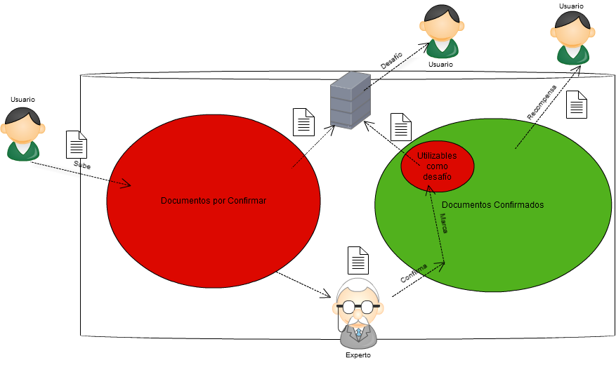

Se observan aquí los tres usos principales que se hacen en el sistema, dos por parte del usuario y uno por el experto.

El usuario puede subir al sistema "documentos por confirmar" (flecha &ldquo;sube&rdquo;) y, mediante la búsqueda, obtener documentos &ldquo;confirmados&rdquo; (que han pasado por una validación por parte de un experto) (flecha &ldquo;recompensa&rdquo;). Para poder realizar ambas operaciones es necesaria la correcta respuesta a un desafío (flecha &ldquo;desafío&rdquo;) que consiste en una combinación de problemas confirmados marcados como &ldquo;utilizables como desafío&rdquo; (a criterio del experto. La razón más probable es un bajo nivel de confusión en las respuestas por parte de los usuarios), que conforman la parte de &ldquo;verificación&rdquo; del desafío (para reconocer a un usuario como &ldquo;humano&rdquo; e interesado en recibir la recompensa) y &ldquo;documentos por confirmar&rdquo; sobre los cuales se desea obtener información mediante la &ldquo;inteligencia colectiva&rdquo; de todos los usuarios a los que se les presente como desafío.

5.1 Arquitectura Física
A continuación puede observarse un diagrama de la arquitectura física fundamental del sistema:
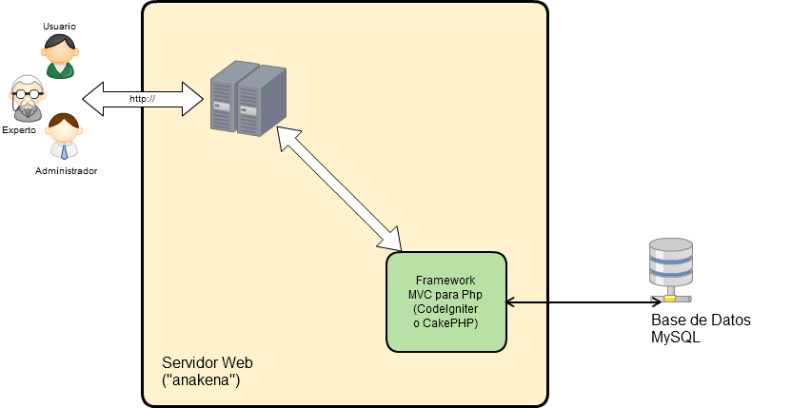
Todos los usuarios del sistema (Usuarios comunes, Expertos y Administradores) acceden al mismo mediante una interfaz web, la que se aloja en el servidor apache de anakena. Las páginas se despliegan dinámicamente a partir de la ejecución de código PHP moderado por un framework MVC (CodeIgniter o CakePHP), cuyo objetivo es facilitar la implementación del sistema, acelerando el proceso de desarrollo mediante la utilización de una API preexistente, así como abstrayendo el proceso de almacenamiento y persistencia de los datos e información. Es el Framework el encargado de conectarse con la base de datos MySQL para ejecutar las transacciones necesarias y mantener un modelo virtual de los datos.

5.2 Arquitectura Lógica
A partir de la arquitectura lógica y los requisitos de software, se propone el siguiente esquema modular para representar el sistema a construir. Se desea seguir el modelo vista controlador, con el que los implementadores se encuentran familiarizados y que es ampliamente utilizado para el desarrollo de aplicaciones web, mediante la separación del sistema en tres capas:
1.Vistas de la aplicación mediante la interfaz web.
2.Controladores del comportamiento del sistema.
3.Modelo de almacenamiento de la información.
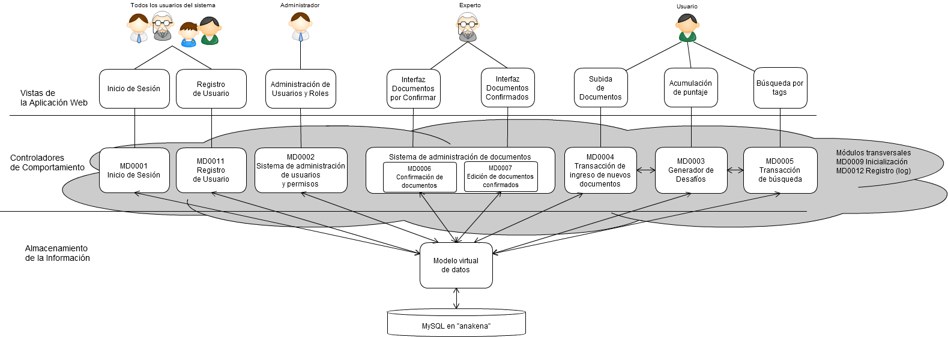
Módulos con funcionalidades múltiples

5.3 Modelo de Datos

6 Diseño Detallado

6.1 Diseño Detallado de Módulos
MD0001 Inicio de Sesión
Funciones El objetivo de este módulo es iniciar sesión en el sistema. Debe ingresarse el e-mail registrado, así como su contraseña asociada. El sistema valida esta información y conduce al usuario de regreso a la interfaz de búsqueda del sistema. Si es un administrador o un experto, se agrega en el menú una opción de "administrar", que lo conduce al conjunto de las interfaces de administración de documentos ("Validar documentos" o "Editar documentos validados").
Como medida básica de seguridad, no deben almacenarse las contraseñas de los usuarios en el sistema como texto plano.
Entradas e-mail del usuario y contraseña.
Salida Una cookie en el sistema que marque la sesión actual, y que permita recuperar la identidad del usuario a los otros módulos mientras no se cierre la sesión.

MD0011 Registro de usuarios nuevos
Funciones Permite que cualquier persona registre sus datos en el sistema y así pueda acumular puntos y poseer un tamaño de desafíos propio, el que varía según su desempeño en cuanto a desafíos correctos/incorrectos respondidos.
Entradas e-mail del usuario, contraseña, nombre, apellidos. Se pide que la contraseña sea ingresada dos veces para disminuir la posibilidad de errores de tipeo al ingresarla, dado que el sistema verifica que ambas sean exactamente la misma contaseña.
Salidas Un registro en el modelo de datos de un nuevo usuario, con 0 puntos, sin privilegios de administrador y sin rango de experto. Debe además iniciarse la sesión del usuario registrado. Asimismo, al crear el usuario debe asegurarse la consistencia de los registros en la tabla Tamaño_Desafíos. Esto se hará creando registros para todos los criterios existentes para el usuario nuevo.

MD0002 Administración de Usuarios y Roles Funciones Permite al administrador acceder al registro de todos los usuarios del sistema. Puede eliminar, modificar o crear nuevos usuarios. Asimismo, puede asignarles el rol de administrador y de experto. (Originalmente, hubiera sido deseable que la asignación de expertos se diera según contexto. Sin embargo, dado que la solución otorgada para representar contextos mútliples será implementar el software de nuevo, no se hace necesario distinguir los expertos según contexto, dado que en cada implementación sólo existirá uno). Al acceder a los detalles del usuario, el administrador puede ver o cambiar el total de puntos que posee, y la cantidad de preguntas por desafío para cada criterio que tiene el usuario en particular. Entradas Sesión Iniciada como usuario con los permisos de administrador.Salidas (en caso de haberlas) modificaciones en la tabla "Usuarios" del modelo de datos.(y, en la primera iteración, en la tabla "Expertos"). MD0003 Generador de Desafíos Funciones este modulo debe generar un desafío para el usuario, consistente en una cantidad c de preguntas elegidas aleatoriamente dentro un dominio particular. Se debe verificar la respuesta del usuario. Si es correcta, se deben asignar al usuario los puntos correspondientes al tamaño de un pack de respuestas para el criterio seleccionado. En caso de ser incorrecto, se debe presentar un nuevo desafío. Entradas Usuario, dominio, criterio (el criterio se elegirá de forma round-robin sobre los criterios disponibles en el sistema). A partir del usuario se pueden obtener 3 valores necesarios: 1. El tamaño del desafío para el criterio especificado 2 y 3. Las funciones de penalización y despenalización para actualizar el tamaño de desafío del usuario para el criterio, según si respondió correcta o incorrectamente el desafío. Salidas Actualización de los siguientes valores de usuario: Puntos obtenidos, y Valor de tamaño de desafío para el criterio. MD0004 Ingreso de nuevos documentos Funciones Debe permitir subir documentos el sistema, distinguiendo si el usuario que lo sube es registrado o no. Lo primero que se hacce es enfrentar al usuario a un desafío para validar su interés en subir el documento (por la promesa de puntaje futuro en caso de que su documento sea validado). El usuario elegirá entre resolver aquel desafío o, si posee puntos suficientes, canjear la cantidad requerida para subir el documento. Los administradores pueden subir documentos sin resolver desafío alguno. Esto es necesario para generar el estado inicial de la base de datos. Luego de pasar la etapa de desafío, el usuario ingresa un título, el texto plano y un conjunto de tags para el documento, por los que podrá ser posteriormente buscado. Automáticamente el sistema agrega el autor y la fecha de creación al documento. Entradas (post desafío) Título, Cuerpo de un documento y Tags.Salida Inserción en la tabla Documento. Además de la generación de registros para todos los criterios existentes en aquel instante y su inserción en la tabla Información_Desafíos. MD0005 Búsqueda de Documentos Funciones Se presenta una vista que permite al usuario ingresar palabras clave (tags) por los cuales buscar documentos en el sistema. Se genera con ello una "Transacción de búsqueda". La transacción consistirá en los siguientes pasos. 1. Búsqueda de los documentos correspondientes al dominio que contienen las palabras clave, y sobre un criterio particular.2. Notificación al usuario de la cantidad de documentos validados disponibles.3. Se verifica si el puntaje que posee el usuario es suficiente para la entrega de un pack de documentos en el criterio. En caso positivo se le entrega la opción de canjear sus puntos. Si toma la opción, se pasa al paso 5. En caso de no tomarla, se continúa con el paso 4.4. Solicitud al módulo MD0003 de un desafío para obtener puntos. Sólo se pasará al siguiente paso cuando el usuario tenga los puntos necesarios para "rescatar" un pack de documentos del sistema. Se actualiza la información del usuario. (los Tamaños_Desafíos que correspondan según sus errores/aciertos y su puntaje nuevo).5. Se entregará, como respuesta, un pack de documentos. Dado el tamaño especificado previamente en las características del criterio especificado en el paso (1), se eligen aleatoriamente entre los documentos disponibles aquella cantidad de documentos. El sistema despliega los documentos en la página web, junto con la respuesta correcta para el criterio y además permite la descarga de los documentos. Entradas Palabras clave a buscar y criterio sobre el que se desea obtener documentos validados. Salidas En caso de obtener el puntaje necesario, un conjunto de documentos validados que contienen las palabras clave deseadas. A continuación se describen dos módulos complementarios para ser utilizados por los Expertos del sistema (MD0006 y MD0007). Se desea minimizar la curva de aprendizaje, por lo que los módulos son casi idénticos, salvo el conjunto de documentos al que se refieren. Sus funciones son las siguientes: Realizar operaciones CRUD sobre los documentos, mostrar las estadísticas del sistema y mover los documentos entre los tres conjuntos disponibles: No validados, Validados y &ldquo;Validados y utilizables como desafío&rdquo;. La única razón por la que se mantienen separados es para reforzar la imagen de conjuntos disjuntos entre no-validados y validados, haciendo que al &ldquo;marcar un documento como perteneciente al conjunto complementario&rdquo;, sea visible una diferencia en el sistema presentado al usuario. Es factible la implementación de ambos módulos como uno solo, parametrizado por el conjunto de pertenencia. Asimismo se presenta la opción de ordenar en cada módulo los documentos según distintos criterios: a) cantidad de respuestas si - cantidad de respuestas no o b) (- a). o c) Mayor cantidad de respuestas en total. Asimismo pueden, para un documento particular, volverse a 0 las estadísticas almacenadas en cuanto a las respuestas a los desafíos. (ya sea como &ldquo;documento no validado&rdquo; o como &ldquo;documento utilizable como desafío&rdquo;). MD0006 Confirmación de documentos Entradas El conjunto de documentos no-validados. Salidas El conjunto de documentos no-validados actualizado, según las selecciones que realice el experto en cuanto a marcar documentos como validados (y &ldquo;utilizables como desafío&rdquo;). MD0007 Edición de documentos confirmados Entradas El conjunto de documentos ya validados. Salidas El conjunto de documentos ya validados actualizado, según las selecciones que realice el experto en cuanto a devolver documentos al conjunto de los no-validados o marcar documentos como &ldquo;utilizables como desafío&rdquo;. MD0008 Administrador de criterios (Segunda Iteración) Funciones El módulo de administración de criterios permite al experto y al administrador crear, modificar y eliminar criterios de calidad que serán utilizados para calificar los documentos existentes en la base de datos. En caso de ser agregado un criterio, debe modificarse la tabla de datos información_desafío, agregándose filas para todos los documentos previamente existentes en el dominio. Entradas El conjunto de criterios existente y un usuario con permisos para editarlo. Salidas El conjunto de criterios actualizado. MD0009 Inicialización de sistema Funciones El objetivo de este módulo es desplegar un sistema funcional a partir de una base de datos vacía. Luego de accesar al sistema, se desea que se generen automáticamente las tablas del modelo de datos. Asimismo, debe crearse un usuario administrador predeterminado (admin, contraseña admin), que posee todos los permisos para utilizar el sistema. Luego de inicializada la base de datos, el administrador debe agregar un Dominio, un criterio de evaluación nuevo y un conjunto de documentos validados, utilizando las interfaces ya disponibles en el sistema. Con ello se puede &ldquo;reiniciar&rdquo; el sistema, proveyendo las funcionalidades deseadas mínimas. Entradas Un sistema &ldquo;en pañales&rdquo;, con base de datos vacía, que no funciona. Salidas Un sistema preparado para ser inicializado por el administrador &ldquo;admin/admin&rdquo;. MD0010 Administración de Dominios (Segunda Iteración)NOTA: El Módulo MD0010 no será implementado, puesto que se ha transado la implementación de los dominios mediante bases de datos / sitios web diferentes. Funciones Se desea poder clasificar los documentos por áreas del conocimiento al que aplican (funcionalidad que llamaremos &ldquo;dominio&rdquo;), por ejemplo &ldquo;ciencias de la computación&rdquo;, &ldquo;cocina&rdquo;, &ldquo;idiomas&rdquo;, etc. Para simplificar su funcionamiento, un usuario, al iniciar sesión, ingresará además a un &ldquo;dominio&rdquo; particular. (Los usuarios serán compartidos para todos los dominios, pero las &ldquo;sesiones&rdquo; individuales no. Se puede ofrecer la funcionalidad de cambiar de dominio sin salir de la sesión, pero no es crítico.) Los administradores serán los encargados de realizar las operaciones CRUD sobre los dominios, así como asignar &ldquo;Domain Expertise&rdquo; a cada Experto según sus cualidades. Al agregar un dominio, debe asignarse en él al menos un criterio de calidad y un conjunto de documentos validados suficientes para permitir la generación de desafíos. Entradas Conjunto previo de dominios en el sistema. Salidas Conjunto actualizado de dominios en el sistema. MD0012 Modulo de registro de modificaciones en el sistema Funciones Se desea mantener un registro o log de las operaciones realizadas en el sistema, asociándoles usuario que las realizó y la hora y fecha de la modificación. Este registro puede ser &ldquo;reiniciado&rdquo; por un administrador, borrando la información previamente existente para disminuir el consumo de almacenamiento del sistema. Este registro se realizará de manera transversal en todos los módulos del sistema. Para ello, se hará uso de las facilidades otorgadas por el framework MVC para el registro de logs. Este registro se encontrará almacenado en un archivo particular, el que no necesariamente tendrá una vista dentro de la interfaz. Sin embargo, su acceso se encontrará debidamente documentado al entregar la iteración 2 al cliente. Entradas Todas las operaciones realizadas sobre el sistema, junto al usuario que la realizó y la hora. Salidas La historia de modificaciones del sistema a partir de un momento particular.6.2 Diseño de Navegación del Sistema
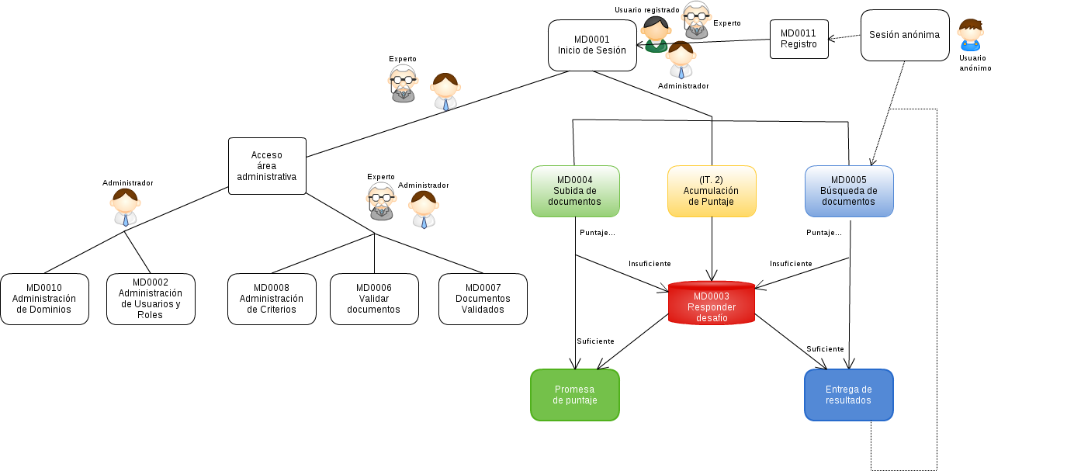

6.3 Diseño de Interfaz de Usuario
A continuación se presentan los esquemas originales para las principales interfaces de usuario. Cada una de ellas pasó por un proceso de validación con el cliente entre 1 y 3 veces. Sin embargo, se están realizando modificaciones a las mismas para mejorar su usabilidad, las que pueden ser vistas en el sitio web del proyecto:
http://anakena.dcc.uchile.cl/~cc51ag1
Interfaz de usuario de busqueda (entrada a la aplicación)
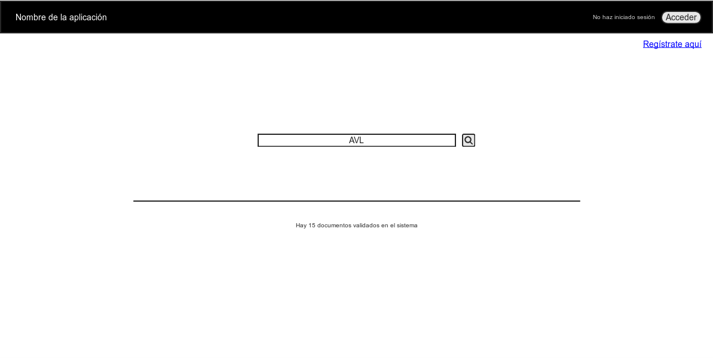
Presentación de desafío (A mostrarse luego de realizar una búsqueda, ingresar un documento para subir o cómo "juego" para ganar puntaje)
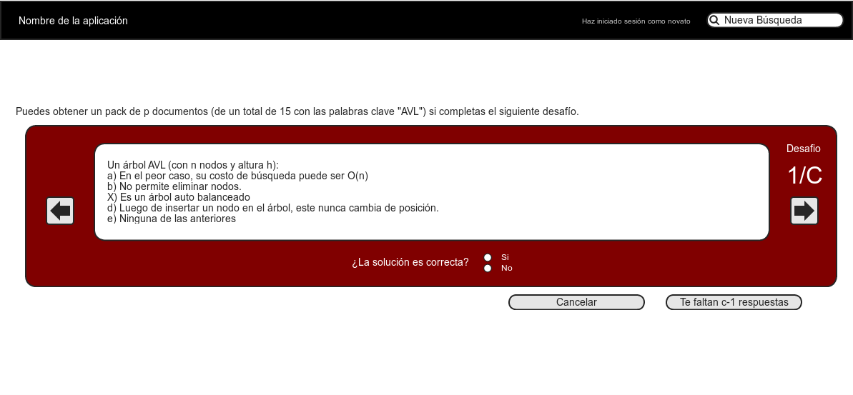
Desafío Incorrecto.
Aparecerá un nuevo desafío en caso de haberse equivocado (el mensaje sólo aparecerá luego de chequear todas las c respuestas del desafío interior juntas, no incrementalmente).
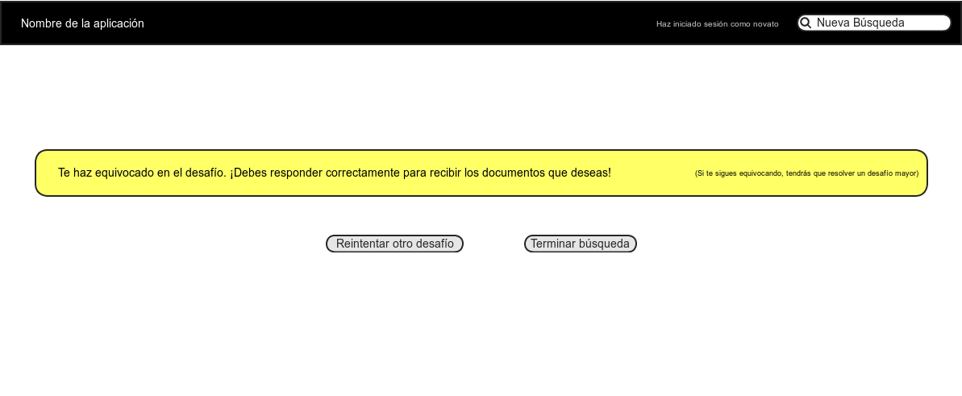
Resultados Interfaz en caso de acertar al desafío / poseer los puntos suficientes para obtener un conjunto de respuestas.
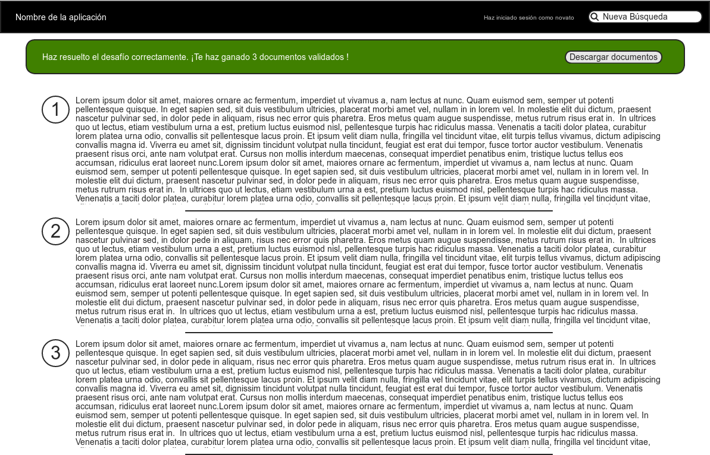Subida de documentos
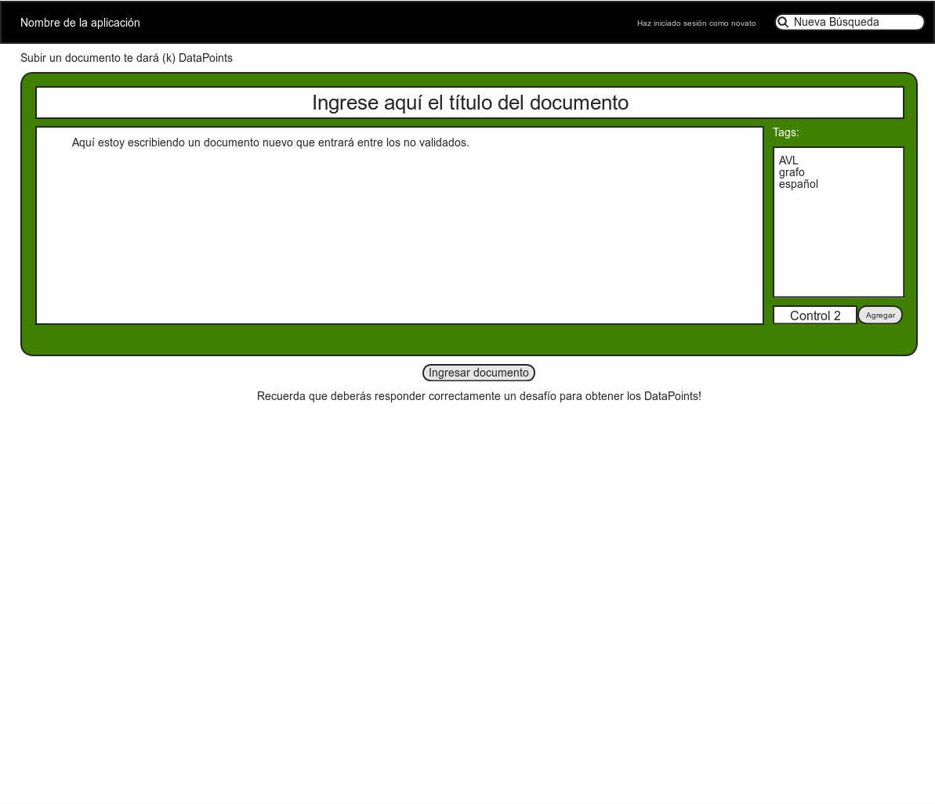
Datos del usuario
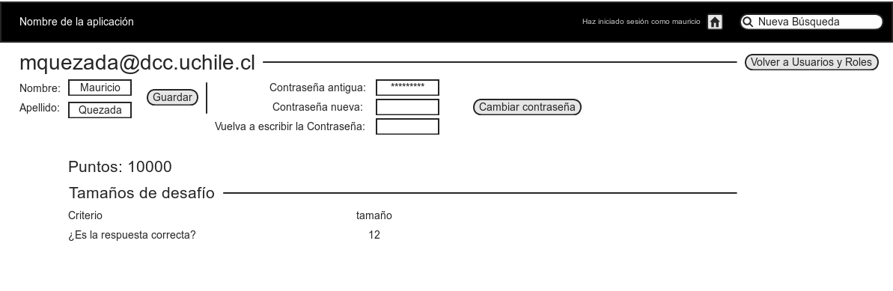
Interfaces de Experto y Administrador
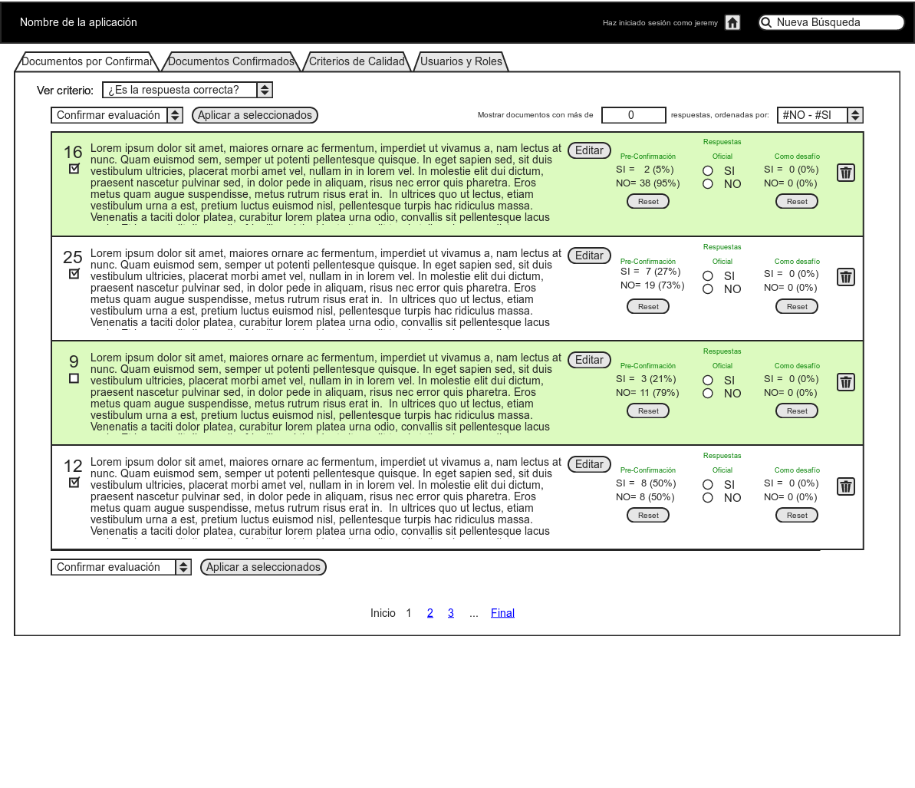
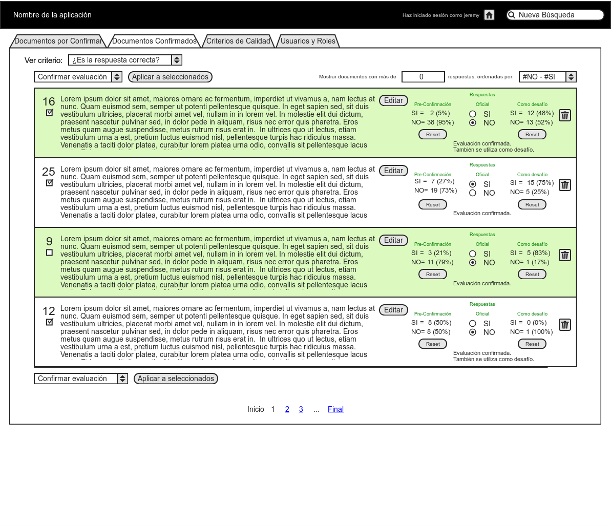
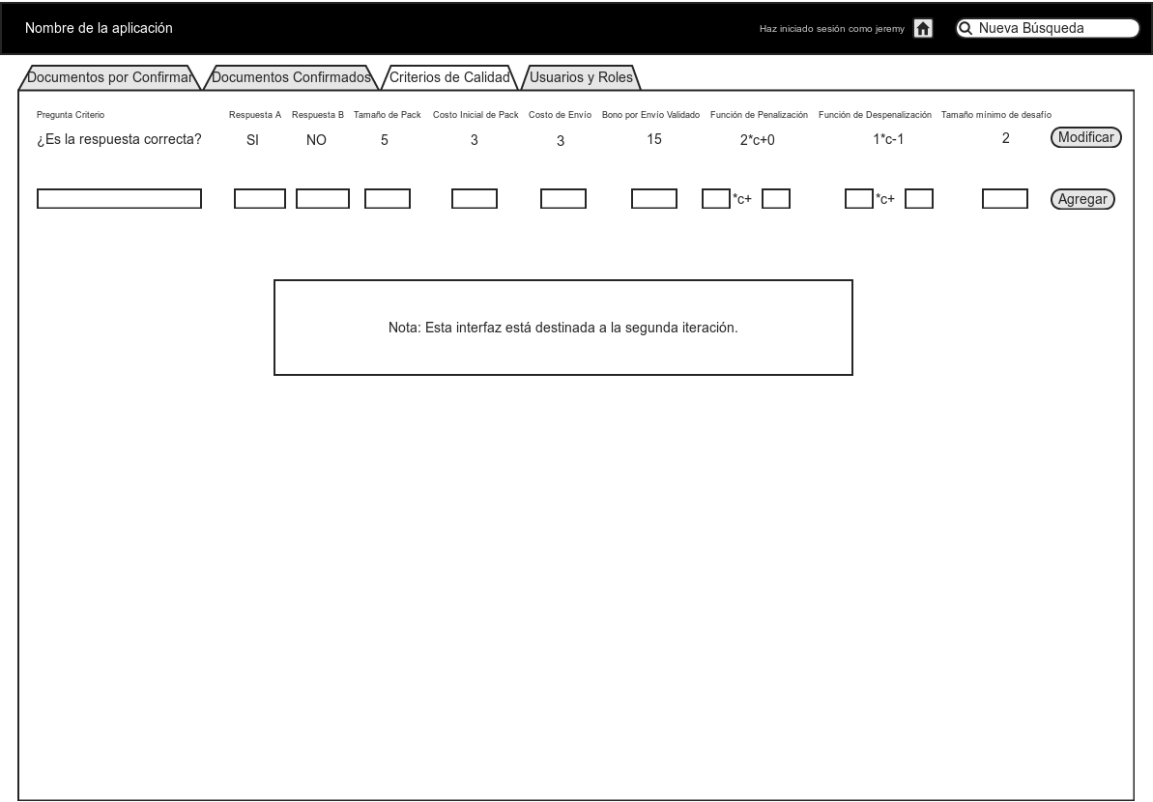

Interfaz exclusiva para el administrador
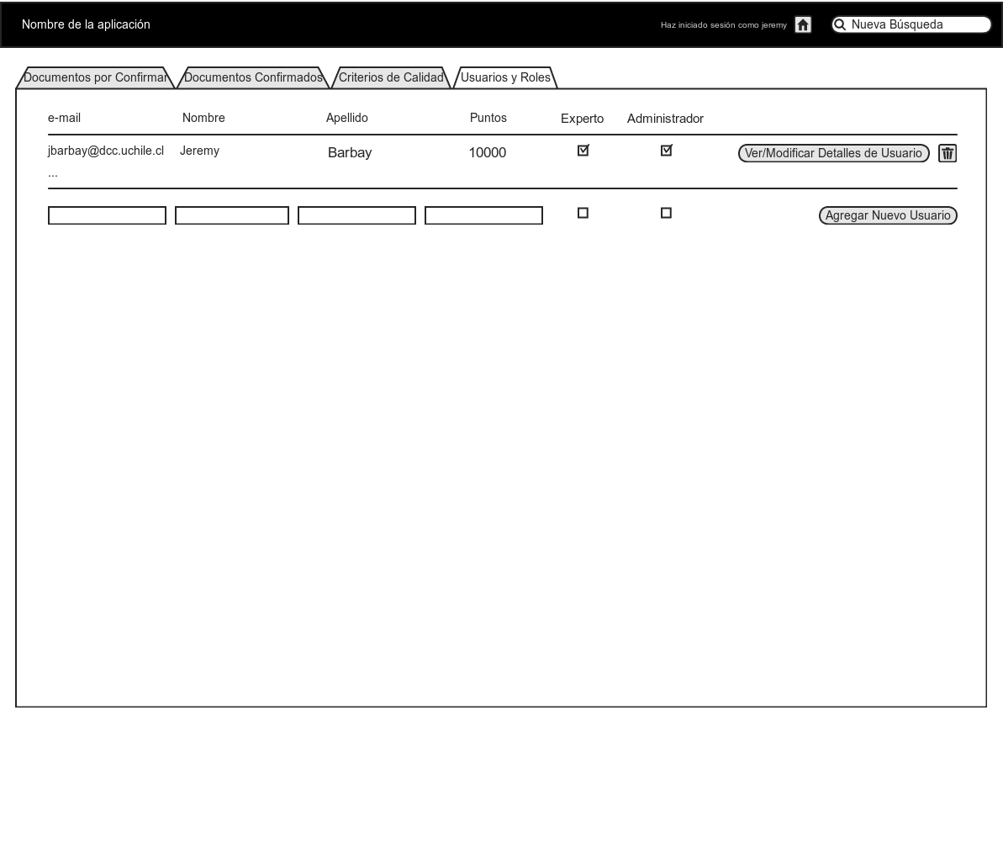

6.4 Diccionario de Datos
MD0001 - Inicio de Sesión
Función | : | La función de este módulo es permitir al usuario acceder a una cuenta particular en el sistema, la que le permitirá acceder a sus puntos acumulados así como efectuar las tareas asociadas a su rol dentro del sistema.
Prioridad | : | Critica
Fecha Actualización | : | 2011-04-12 08:59:00
RS Asociado | : | RS0001-Autenticación e ingreso al sistema,RS0003-Autenticación con OpenId

MD0002 - Administración de Usuarios y Roles
Función | : | Módulo para el(los) administradores del sistema. Consiste en la posibilidad realizar operaciones CRUD sobre los usuarios, así como la asignación de roles a los demás (Administrador, Experto y Usuario común).
Prioridad | : | Critica
Fecha Actualización | : | 2011-04-12 09:33:00
RS Asociado | : | RS0014-Canje de Puntos,RS0002-Administración de usuarios,RS0011-Tipos de Usuarios,RS0025-Interfaz para Designación de Moderadores

MD0003 - Generador de Desafíos
Función | : | Permitirá la creación de desafíos, en base a un criterio, cantidad de preguntas y dominio determinados, para ser utilizado como "juego" de acumulación de puntaje o como validación al subir/buscar documentos en el sistema.
Prioridad | : | Critica
Fecha Actualización | : | 2011-04-12 08:39:00
RS Asociado | : | RS0013-Desafíos,RS0018-Interfaz para desafío

MD0004 - Ingreso de nuevos documentos
Función | : | Permite el ingreso de nuevos documentos al sistema.
Prioridad | : | Critica
Fecha Actualización | : | 2011-04-12 09:37:00
RS Asociado | : | RS0031-Accesos según Evaluacion,RS0016-Interfaz para ingreso de documentos

MD0005 - Búsqueda de Documentos
Función | : | Permitirá realizar búsqueda de documentos. Registrará las respuestas, pero sólo las entregará en caso de responder un desafío correctamente o utilizar la cantidad de puntos requerida.
Prioridad | : | Critica
Fecha Actualización | : | 2011-04-12 09:37:00
RS Asociado | : | RS0031-Accesos según Evaluacion,RS0004-Interfaz para búsqueda de documentos,RS0010-Interfaz para resultados de búsqueda

MD0006 - Confirmación de documentos
Función | : | Este módulo permitirá a los expertos acceder a la lista de documentos no validados de su dominio particular, ordenandolos de distintas maneras que lo ayuden a validar más eficientemente los documentos. Asimismo, le presentará las estadísticas existentes sobre el documento,
Prioridad | : | Critica
Fecha Actualización | : | 2011-04-12 09:38:00
RS Asociado | : | RS0015-Filtros y Ordenamiento de Documentos,RS0021-Interfaz para documento,RS0028-Interfaz para Revision de documentos,RS0009-Interfaz para modificacion de Documentos,RS0032-Registro de Desafíos

MD0007 - Edición de documentos confirmados
Función | : | Presentará al experto los documentos ya validados en su dominio, mostrando las estadísticas y permitiendo editar su contenido, así como marcar/desmarcar como "preguntable", eliminarlo o devolverlo a la categoría de "no validados".
Prioridad | : | Critica
Fecha Actualización | : | 2011-04-12 09:38:00
RS Asociado | : | RS0015-Filtros y Ordenamiento de Documentos,RS0021-Interfaz para documento,RS0028-Interfaz para Revision de documentos,RS0009-Interfaz para modificacion de Documentos,RS0032-Registro de Desafíos

MD0008 - Administrador de criterios
Función | : | Permite la creación y edición de criterios para ser asignados a las preguntas.
Prioridad | : | Critica
Fecha Actualización | : | 2011-04-12 09:31:00
RS Asociado | : | RS0022-Administración de tags,RS0026-Interfaz para Administrar Tags,RS0027-Intefaz para admin. Criterios de Calidad,RS0019-Interfaz para administración de penalizacio,RS0013-Desafíos,RS0024-Interfaz para Administrar Puntos

MD0009 - Inicialización de sistema
Función | : | Permite la creación de una base de datos inicial para un contexto determinado, así como el despliegue de la aplicación web.
Prioridad | : | Deseable
Fecha Actualización | : | 2011-04-12 18:52:00
RS Asociado | : | RS0005-Herramientas de implementación,RS0006-Estado inicial

MD0010 - Administración de Contextos
Función | : | Permite a un administrador realizar operaciones CRUD sobre los contextos de información presentes en el sistema.
Prioridad | : | Deseable
Fecha Actualización | : | 2011-05-31 10:11:00
RS Asociado | : | RS0029-Interfaz para Admin. de Contextos

MD0011 - Registro de usuarios nuevos
Función | : | Permite a cualquier persona, mediante su correo electrónico, registrarse en el sistema para empezar a recolectar puntos.
Prioridad | : | Critica
Fecha Actualización | : | 2011-04-12 09:08:00
RS Asociado | : | RS0003-Autenticación con OpenId,RS0002-Administración de usuarios,RS0020-Interfaz para registro de usuarios

MD0012 - Modulo de registro de modificaciones en el sistema
Función | : | Permitirá mantener un "log" de los cambios realizados al sistema, así como volver a estados anteriores consistentes de la base de datos.
Prioridad | : | Deseable
Fecha Actualización | : | 2011-04-12 09:12:00
RS Asociado | : | RS0007-Registro de modificaciones en documento

6.5 Matriz de Trazado: Requisitos de Software vs. Módulos

 | MD0001 | MD0002 | MD0003 | MD0004 | MD0005 | MD0006 | MD0007 | MD0008 | MD0009 | MD0010 | MD0011 | MD0012
RS0001 | X
RS0002 |  | X |  |  |  |  |  |  |  |  | X
RS0003 | X |  |  |  |  |  |  |  |  |  | X
RS0004 |  |  |  |  | X
RS0005 |  |  |  |  |  |  |  |  | X
RS0006 |  |  |  |  |  |  |  |  | X
RS0007 |  |  |  |  |  |  |  |  |  |  |  | X
RS0009 |  |  |  |  |  | X | X
RS0010 |  |  |  |  | X
RS0011 |  | X
RS0012
RS0013 |  |  | X |  |  |  |  | X
RS0014 |  | X
RS0015 |  |  |  |  |  | X | X
RS0016 |  |  |  | X
RS0018 |  |  | X
RS0019 |  |  |  |  |  |  |  | X
RS0020 |  |  |  |  |  |  |  |  |  |  | X
RS0021 |  |  |  |  |  | X | X
RS0022 |  |  |  |  |  |  |  | X
RS0024 |  |  |  |  |  |  |  | X
RS0025 |  | X
RS0026 |  |  |  |  |  |  |  | X
RS0027 |  |  |  |  |  |  |  | X
RS0028 |  |  |  |  |  | X | X
RS0029 |  |  |  |  |  |  |  |  |  | X
RS0031 |  |  |  | X | X
RS0032 |  |  |  |  |  | X | X
RS0033

Submatriz de Trazado 1, parte (1,1)

